Санкт-Петербургский государственный университет

Позолотин Владислав Андреевич
Биологическая активность пептидного фрагмента C3f C3-компонента системы комплемента
Выпускная квалификационная работа
по направлению подготовки 06.03.01
основная образовательная программа бакалавриата «Биология»

Работа выполнена в лаборатории дизайна и синтеза биологически активных пептидов отдела общей патологии и патологической физиологии
ФГБНУ «Институт экспериментальной медицины»
(зав. лаб. - доцент, д.б.н. Шамова Ольга Валерьевна)
Научный руководитель:
К.б.н., доцент Кафедры биохимии
Цветкова Елена Викторовна
Научный консультант:
Младший научный сотрудник, аспирант
Копейкин Павел Максимович

Санкт-Петербург
2019
Оглавление
СПИСОК СОКРАЩЕНИЙ 4
ВВЕДЕНИЕ 5
ГЛАВА 1. Обзор литературы 6
1.1. Система комплемента 6
1.1.1. История изучения системы комплемента 7
1.1.2. Пути активации системы комплемента 8
1.1.3. Регуляция работы системы комплемента 11
1.1.3.1 Естественные регуляторы системы комплемента 11
1.1.3.2. Природные и искусственные ингибиторы системы комплемента 14
1.1.4. Другие биологические функции комплемента 15
1.1.4.1. Участие компонентов комплемента в реакциях местного воспаления 15
1.1.4.2. Прямая антимикробная активность компонентов системы комплемента 16
1.2. Антимикробные пептиды 16
1.2.1. История открытия антимикробных пептидов 17
1.2.2. Классификация антимикробных пептидов и их структурные свойства 17
1.2.2.1. Классификация по организму-хозяину 17
1.2.2.2. Классификация по механизму синтеза. 18
1.2.2.3. Классификация по структурным свойствам 19
1.2.2.4. Классификация по трёхмерной структуре 20
1.2.2.5. Классификация на основе молекулярных мишеней антимикробного пептида 21
1.2.2.6. Классификация на основе паттернов ковалентного связывания 21
1.2.2.7. Классификация по функции пептида 22
1.2.3. Механизм действия антимикробных пептидов 22
ГЛАВА 2. Материалы и методы 25
2.1. Синтез C3f 25
2.1.1. Конденсация аминокислот на полимерном носителе 25
2.1.2. Отщепление пептида от полимерного носителя 29
2.2. Очистка C3f методом обращено-фазовой высокоэффективной жидкостной хроматографии (ОФ ВЭЖХ) 29
2.3. Анализ полученных фракций 30
2.3.1. Обращено-фазовая высокоэффективная жидкостная хроматография (ОФ ВЭЖХ) 30
2.3.2. Измерение концентрации C3f 30
2.3.3. Масс-спектрометрия 31
2.4. Анализ антимикробной активности пептида методом радиальной диффузии 31
ГЛАВА 3. Результаты 33
3.1. Получение пептида C3f 33
3.1.1. Твердофазный синтез 33
3.1.2. Очистка C3f методом высокоэффективной жидкостной хроматографии 33
3.2. Исследование антимикробной активности C3f 36
ГЛАВА 4. Обсуждение 42
ВЫВОДЫ 44
БЛАГОДАРНОСТИ 45
СПИСОК ЛИТЕРАТУРЫ 46

СПИСОК СОКРАЩЕНИЙ
APD3 — (Antimicrobial Peptide Database) база данных антимикробных пептидов
Boc — (tert-Butoxycarbonyl protecting group) трет-бутоксикарбонильная защитная группа
CCP — (complement control protein) – белок контроля комплемента
DAF — (decay-accelerating factor) – фактор ускоряющий диссоциацию C3-конвертазы
Fmoc — (Fluorenylmethyloxycarbonyl protecting group) флуорметоксикарбонильная защитная группа
MALDI — (Matrix Assisted Laser Desorption/Ionization) матрично-активированная лазерная десорбция/ионизация
MASP-1 и -2 — (MBL-associated Serine Protease (-1 и -2)) – ассоциированые с MBL
MBL — (mannose-binding lectin) маннозо-связывающий лектин
MCP — (membrane cofactor protein) – мембранный кофакторный белок
Pbf — (2,2,4,6,7-Pentamethyldihydrobenzofuran-5-sulfonyl protecting group) 2,2,4,6,7-пентаметилдигидробензофуран-5-сульфонильная защитная группа
tBu — (tert-butyl protecting group) трет-бутильная защитная группа
TOF — (Time-of-flight mass spectrometry) времяпролётный масс-анализатор
Trt — (triphenylmethyl protecting group) трифенилметильная защитная группа
АМП — антимикробные пептиды
МАК — мембран-атакующий комплекс
МИК — минимальная ингибирующая концентрация
ОФ ВЭЖХ — обратно-фазовая высокоэффективная жидкостная хроматография
сериновые протеиназы
ТФУ — трифторуксусная кислота

ВВЕДЕНИЕ
Развитие резистентности микроорганизмов к используемым в терапевтических целях антибиотическим веществам является серьёзной проблемой при лечении инфекционных заболеваний бактериальной и грибковой природы[67]. Одним из вариантов решения данной проблемы является поиск веществ, имеющих альтернативные механизмы действия для осуществления бактерицидной функции. Наибольший интерес вызывают механизмы, реализуемые врождённым иммунитетом, а именно его гуморальным компонентом, к которому относятся антимикробные пептиды[46], система комплемента[6], липополисахарид-связывающие белки, белки острой фазы воспаления.
Антимикробные пептиды — гетерогенная группа преимущественно низкомолекулярных молекул, характеризующихся такими свойствами как катионность и амфипатичность. Существуют два основных механизма их действия. Первый основан на их деструктивном воздействии на плазматическую мембрану микроорганизма, путём образования пор, истончения мембраны или изменения её пластичности. Во втором варианте разрушения плазматической мембраны не происходит, антимикробный пептид воздействует на внутриклеточные мишени микроорганизма[74].
Другим мощным инструментом врождённого гуморального иммунитета является система комплемента, представляющая собой совокупность из 9 основных белков (C1-C9) и многочисленных продуктов активации каскада. Активация может идти по трём путям: классическому, альтернативному и лектиновому, в результате которой происходит формирование мембран-атакующего комплекса (МАК) на поверхности патогенной клетки с последующим её лизисом, или опсонизация клетки микроба с дальнейшим рецепторно-опосредованным фагоцитозом.
Центральным компонентом системы комплемента является белок C3, образующий при гидролизе свою активную форму – C3b, участвующую как в инициации сборки МАК, так и в опсонизации патогенных клеток. Помимо C3b, при гидролизе образуется компонент C3a, являющийся анафилотоксином. Дальнейший гидролиз компонента C3b приводит к образованию его инактивированной формы iC3b и компоненту C3f.
Помимо образования МАК некоторые компоненты системы комплемента имеют прямое антимикробное действие. Для C3a было показано, что данный пептид и его производные проявляют бактерицидные свойства и разрушают плазматическую мембрану бактерий[50].
C3f – пептид, состоящий из семнадцати аминокислотных остатков (SSKITHRIHWESASLLR), с молекулярной массой 2021,28 Да. При pH 7 молекула имеет заряд +2,2, что позволяет классифицировать C3f как катионный пептид. Показано, что компонент C3f способен вызывать сокращения гладкомышечной ткани, то есть, обладает спазмогенным действием, как и анафилотоксин C3a[18].
На данный момент физиологическая роль компонента C3f не установлена[3]. Катионные свойства этого пептида позволяют нам предполагать, что данный компонент системы комплемента, возможно, обладает прямым антимикробным действием.
Эндогенные антимикробные пептиды и белки могут быть использованы в качестве прототипов новых лекарственных препаратов, обладающих антимикробной активностью, что делает исследования в данном направлении актуальными.
Цель выпускной квалификационной работы — изучение биологической активности пептида C3f.
Для достижения цели были поставлены следующие задачи:
- Получить компонент C3f методом твердофазного синтеза пептидов.
- Провести очистку синтезированного пептида посредством обратно-фазовой высокоэффективной жидкостной хроматографии (ОФ ВЭЖХ).
- Оценить чистоту полученного пептида методом ОФ ВЭЖХ и соответствие молекулярной массе методом MALDI/TOF масс-спектрометрии.
- Изучить антимикробную активность C3f.

ГЛАВА 1. Обзор литературы

1.1. Система комплемента
Система комплемента представляет собой более чем шестьдесят белков, связанных в последовательный каскад реакций. Условно компоненты данной системы можно разделить на следующие типы:
- Основные компоненты (белки C1 – C9);
- Белки, образующиеся в результате активации комплемента и имеющие различные биологические активности (C3a, C3b, iC3b, C3d и другие);
- Ингибиторы и регуляторы каскада (фактор комплемента H, фактор комплемента I, CR1 (CD35), DAF (CD55), fH-подобный белок 1, MCP (CD46), C4-связывающий белок и другие);
- Протеазы и новообразованные ферменты (факторы комплемента D и B, C3bBb и C4bC2b);
- Рецепторы для эффекторных молекул (C3aR, C5aR, C5L2 и C1qR).
Каскад реакций системы комплемента регулируется эндогенными сериновыми протеазами, которые осуществляют ограниченный протеолиз. Конечным эффектом работы системы комплемента является формирование мембран-атакующего комплекса на поверхности патогенной клетки, опсонизация клетки микроба с дальнейшим рецепторно-опосредованным фагоцитозом, а также привлечение макрофагов путём образования анафилотоксинов C3a и C5a.

1.1.1. История изучения системы комплемента
Открытие системы комплемента было совершено независимо американским бактериологом Дж. Наттолом в 1888 году и немецким исследователем Г. Бюхнером в 1889. Бюхнер для описания открытия использовал термин «алексин» («защитное вещество») для обозначения свежей сыворотки крови, обладающей бактерицидным свойством, которое объяснялось ферментативным лизисом бактериальных клеток.
В 1894 году Ричард Пфейфер наблюдал явление бактериолиза – при введении живых бактерий холерного вибриона морским свинкам, которые ранее были иммунизированы против холеры, животные не заболевали. Более того, плазма крови этих животных разрушала клетки бактерий. Этот эффект исчезал после предварительного нагрева плазмы при +55°С в течение 30 минут. Данное явление было названо в литературе феноменом Пфейфера или феноменом Исаева-Пфейфера.
Позже Ж. Борде развил концепцию об «алексине», показав, для осуществления антимикробной функции не требуется клеточный компонент. При этом он разделил компоненты сыворотки на термостабильный и термолабильный компоненты. Термостабильный компонент – специфическое антитело, распознающее антиген, а термолабильный – неспецифический и сам по себе в сыворотке не активен, но в присутствии антител проявляет литическую активность. В конце 1890-х годов П. Эрлих ввёл для термолабильного компонента термин «комплемент». А в 1919 году Ж. Бордэ получил Нобелевскую премию за исследования роли комплемента в бактериолизе и гемолизе.
Уже в начале первого десятилетия XX века было показано, что комплемент – это целый комплекс белков, действующих совместно, и отсутствие одного из составляющих приводит к нарушению активации комплемента. Далее постепенно выявлялись другие участники системы комплемента, обнаружено, что само явление представляет собой каскад реакций, что дало системе ещё одно название — каскад комплемента. Затем было выявлено, что запуск комплемента возможен несколькими путями, под контролем специфических регуляторов. Открытие и выделение агентов, регулирующих запуск комплемента, продолжается и в настоящее время [76, 77].

1.1.2. Пути активации системы комплемента
На данный момент открыты и описаны три пути активации системы комплемента, схемы которых представлены на рисунке 1.1.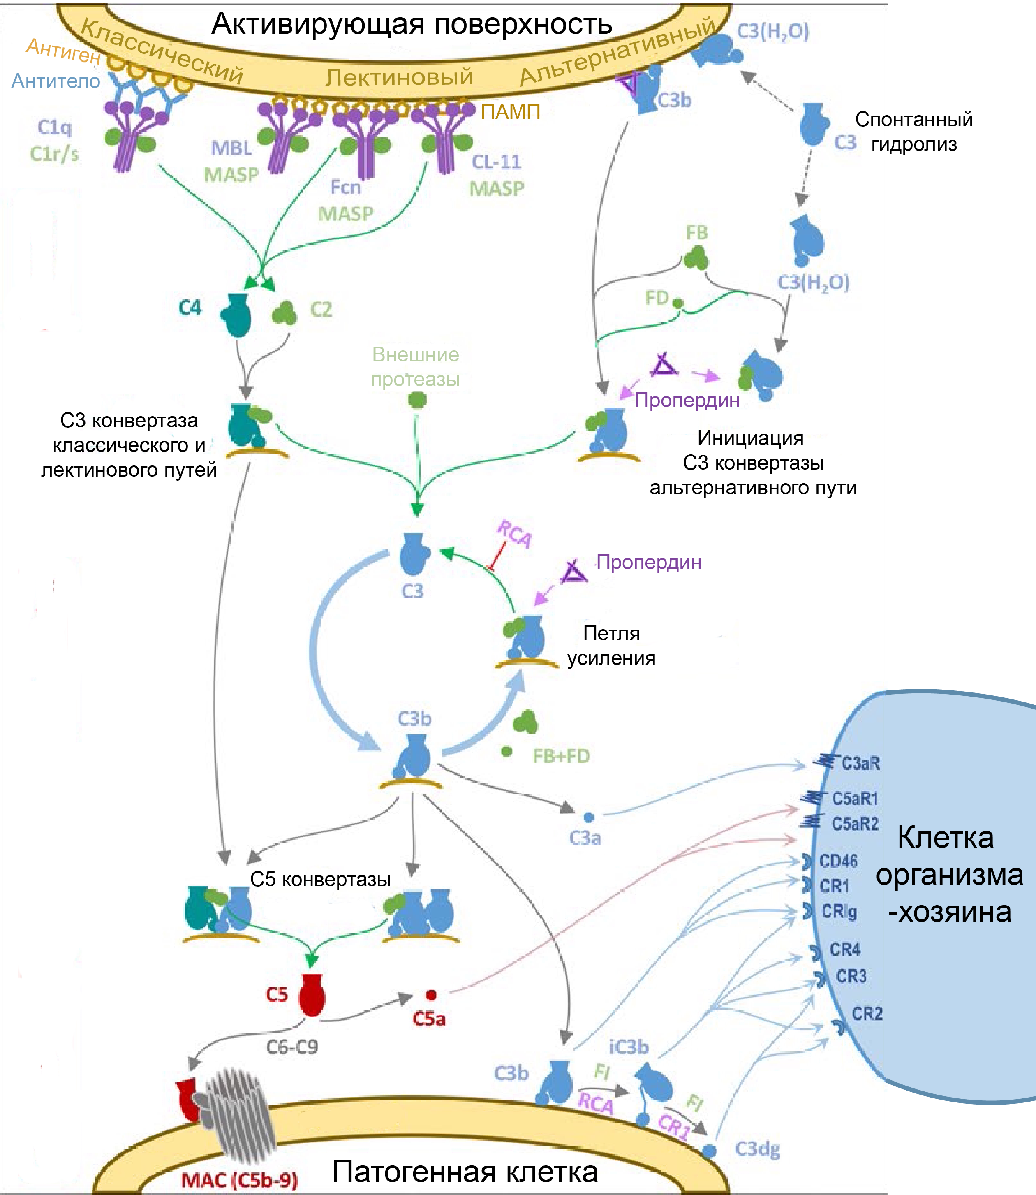Рисунок 1.1. Схема путей активации каскада комплемента (адаптировано из[56]).
Первым был открыт классический путь активации комплемента, описание которого сделал Ж. Бордэ. Предполагается, что данный путь в процессе эволюции появился достаточно поздно, так как в его активации принимают участие элементы иммунного комплекса, а именно антитела.
Запуск каскада комплемента по классическому пути начинается с молекулы белка C1q с молекулярной массой примерно 460 кДа, представляющей собой комплекс из 6 тримеров[7, 44]. Каждый тример содержит в себе полипептидные цепи A, B и C, имеющие гомологичные последовательности аминокислот, а также обладающие примерно одинаковыми молекулярными массами. Каждая цепь имеет N-терминальный фрагмент, участвующий в формировании дисульфидных связей между цепями A-B и C-C. За этим участком следуют аминокислотные повторы Gly-X-Y, представляющие коллаген-подобную последовательность, которая обеспечивает формирование шести гетеротримерных спиралей (ABC). Данные спирали образуют «стеблеподобную» структуру, расходящуюся на шесть индивидуальных ветвей. Каждая ветвь на своём C-конце имеет глобулярную «головку» – гетеротример[17].
C1q является рецепторной молекулой комплекса C1, в который также входят по две молекулы C1r и C1s, являющиеся сериновыми протеазами. Запуск каскада комплемента по классическому пути начинается со взаимодействия C1q с молекулами антител IgM и IgG иммунного комплекса. Были описаны варианты активации комплемента, где помимо антител, взаимодействовать с C1q могут молекулы пентраксина 3, C-реактивного белка, сывороточного амилоида P[35, 49], а также патоген-ассоциированные молекулярные паттерны – липополисахариды и бактериальные порины, расположенные на поверхности микроорганизма[59]. Связывание C1-комплекса последовательно активируют сериновые протеиназы. Под действием C1s компонент C4 расщепляется на фрагменты C4a и C4b, а компонент C2 — на C2a и C2b. Из фрагментов C4b и C2a происходит формирование C3-конвертазы, которая воздействует на компонент C3, что приводит к образованию белка C3a, являющегося анафилотоксином, и белка C3b, содержащего реакционноспособную тиольную группировку, обеспечивающую ковалентное связывание с нуклеофильными элементами клеточных мембран бактерий, эукариотических клеток и других.
C3b обеспечивает элиминацию патогенных микроорганизмов посредством двух механизмов. В первом случае молекулы C3b, ковалентно связанные с патогеном, обеспечивают его рецептор-опосредованный фагоцитоз. Второй вариант подразумевает сборку из молекул C4b, C2a и C3b комплекса С5-конвертазы. Данная конвертаза расщепляет белок комплемента C5 на фрагменты C5a и C5b. Накопление молекул C5b приводит к инициации сборки МАК на поверхности патогенной клетки. Сначала образуется комплекс C5bC6C7C8, который встраивается в мембрану, после чего начинается олигомеризация белка C9, что является причиной образования пор с диаметром около 100 Å и последующего осмотического лизиса клетки[47].
Сборка МАК приводит к лизису грамотрицательных бактерий[5, 66]. Помимо этого, МАК собирается на поверхности грамположительных бактерий (без последующего лизиса)[4], на поверхности паразитов[29] и на клетках хозяина[38], что приводит к нежелательным последствиям, так как в присутствии достаточного количества МАК эукариотическая клетка, вследствие разрушения плазматической мембраны, может перейти в апоптоз или же лизируется[34, 48]. Безъядерные эритроциты подвергаются лизису при сборке всего лишь одного МАК на своей поверхности[43].
Другой возможный путь активации каскада комплемента получил название альтернативного. Этот механизм считается эволюционно более древним, так как в активации не принимают участия какие-либо антитела, иммунные комплексы или специальные рецепторные молекулы. Триггером, запускающим каскад комплемента по альтернативному пути, является ковалентное связывание белка C3b с поверхностью клеток посредством активной тиоловой группировки.
Белок C3b конститутивно циркулирует в плазме крови. Его источником является реакция расщепления компонента C3 под действием особой C3-конвертазы альтернативного пути. Данная конвертаза образуется в ходе соединения формы C3(H₂O) (активируется в водной среде в результате спонтанного гидролиза тиоэфирной связи комплекса C3-C3(H₂O)), факторов комплемента B и D в белковый комплекс. Фактор D, являющийся сериновой протеиназой, расщепляет фактор B на фрагменты Ba и Bb. Ba уходит из комплекса, а Bb остаётся ассоциированным с фрагментом C3(H₂O). Данная ассоциация стабилизируется белком пропердином, что в итоге и даёт начало C3-конвертазе альтернативного пути, расщепляющей компонент C3 на C3a и C3b. Образовавшийся фрагмент C3b может принимать участие в опсонизации и формировании C5-конвертазы классического пути. Помимо этого, C3b способен ассоциироваться с факторами комплемента B и D (механизм аналогичен ассоциации с C3(H₂O)) и при стабилизации пропердином давать начало новой молекуле C3-конвертазы (C3bBbP). При увеличении в данном комплексе числа молекул C3b, эта белковая ассоциация становится C5-конвертазой альтернативного пути и расщепляет компонент C5 на фрагменты C5a и C5b, что инициирует сборку МАК по механизму, описанному ранее[56].
Третий возможный путь активации системы комплемента открыт относительно недавно и получил название лектинового. Запускается этот путь за счёт взаимодействия фиколинов, коллектинов 10 и 11 (CL-10, CL-11) или маннозо-связывающего лектина (MBL – mannose-binding lectin) с углеводными остатками D-фукозы, L-маннозы и N-ацетилглюкозамина, которые представлены на поверхности клеток микроорганизмов.
Маннозо-связывающий лектин является олигомерным комплексом, мономеры которого объединяются в структуру более высокого порядка, состоящую из 9-18 одинаковых полипептидных цепей, имеющих молекулярную массу 32 кДа[26]. Также, с MBL связаны по две молекулы сериновых протеиназ MASP-1 (MBL-associated serine protease-1) и MASP-2. Глобулярные углевод-распознающие домены MBL связываются с остатками сахаров на поверхности патогенного микроорганизма и активируют MASP-1 и MASP-2, что приводит к последовательному расщеплению компонентов C4 и C2. Далее происходят события, описанные в классическом пути активации: образование C3-конвертазы, расщепление компонента C3, опсонизация, образование C5-конвертазы, сборка МАК.

1.1.3. Регуляция работы системы комплемента
Система комплемента способна воздействовать не только на клетки патогенных микроорганизмов, но и на клетки организма-хозяина, что может приводить к повреждению клеток и тканей. При отсутствии регуляции каскада комплемента, данная система становится потенциально опасной по нескольким причинам. Во-первых, активация комплемента происходит перманентно, а концентрация основных элементов каскада реакций поддерживается на постоянном уровне. Во-вторых, протеолитические реакции системы комплемента способны к амплификации путём привлечения всё большего количества молекул.
Основным механизмом регуляции системы комплемента является ингибирование её реакций[47]. В организме эту регуляцию осуществляют как минимум 11 белков плазмы крови и клеточных мембран. Помимо этого, существуют природные и искусственные регуляторы системы комплемента.

1.1.3.1 Естественные регуляторы системы комплемента
Контроль комплемента может осуществляться как мембран-ассоциированными, так и сывороточными белками, которые могут ингибировать запускающие систему ферменты (комплекс C1, конвертазы белков C3 и C5) или препятствовать сборке МАК. В зависимости от уровня активации, на котором происходит ингибирование комплемента, регуляторы можно разделить на три группы: ингибиторы инициации по классическому и лектиновому пути, ингибиторы сборки C3-конвертаз и C5-конвертаз, ингибиторы сборки МАК[77].
Ингибирование активации по классическому и лектиновому пути способны осуществлять белок C1inh (ингибитор комплекса C) и протеогликаны внеклеточного матрикса декорин и бигликан.
Ингибитор комплекса C – это гликопротеин сыворотки крови семейства серпинов (ингибиторы сериновых протеаз). C1inh ковалентно связывается с комплексом C1, а именно его активированными компонентами C1r и C1s, необратимо ингибируя их протеазную активность и вызывая последующую диссоциацию комплекса, освобождая сайты связывания в молекуле C1q. Всё это приводит к прекращению активации комплемента по классическому пути[39]. Помимо комплекса C1 белок C1inh способен связываться ферментами MASP-1 и MASP-2, ингибируя их активность и снижая уровень расщепления компонента C4, что, таким образом, предотвращает активацию комплемента по лектиновому пути[25, 52].
Декорин и бигликан — белки внеклеточного матрикса, имеющие «малые лейциновые повторы», способные связываться с коллаген-подобными участками белков C1q и MBL. Показано, что данное взаимодействие ингибирует активацию по классическому пути. Помимо этого, декорин препятствует взаимодействию C1q с рецепторами на эндотелиальных клетках и моноцитах.
Ингибирование сборки C3- и C5-конвертаз контролируется плазменными и мембран-ассоциированными регуляторными белками. Описаны два механизма, посредством которых осуществляется регуляция: инициация диссоциации конвертаз и протеолитическая инактивация компонентов C3b и C4b, входящих в состав конвертаз.
Фактор комплемента I (C3bINA) обладает активностью сериновой протеазы, за счёт чего расщепляет компоненты C3b и C4b на молекулы, не участвующие в каскаде реакций комплемента, однако являющиеся лигандами к специальным рецепторам. Фактор I, при участии факторов комплемента H и CR1 (он же C3b/C4b-рецептор – регуляторный белок семейства RCA (regulators of complement activation), представленного структурно-сходными белками, кодирующимся на локусе RCA хромосомы 1) в роли кофакторов, осуществляет последовательный ограниченный протеолиз белка C3b сначала с образованием фрагментов iC3b и C3f (рис 1.2), а затем iC3b гидролизуется до фрагментов C3c и C3dg. Протеолиз компонента C4b происходит схожим образом с образованием фрагмента C4d с использованием в качестве кофакторов фактора H и C4bp. 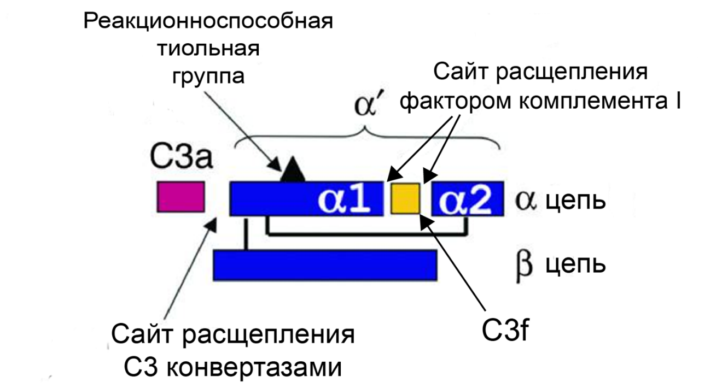Рисунок 1.2. Схема протеолиза белка C3. Адаптировано из [57]
C4b-связывающий белок (C4bp) и фактор комплемента H являются сывороточными регуляторными белками семейства RCA. Помимо кофакторной функции они способны неферментативно индуцировать разборку конвертаз.
C4bp состоит из 7 идентичных субъединиц, в каждой из которых содержится по восемь CCP-доменов (complement control protein) — повторяющихся структур, содержащих в себе большое количество повторов, состоящих из 60-70 аминокислот. C4bp осуществляет регуляцию через ингибирование конвертаз классического и лектинового путей (C4b2a, C4b2a3b), которые содержат в себе целевой белок C4b[28].
Фактор H представляет собой единую полипептидную цепь, содержащую до 20 CCP-доменов. Регуляция осуществляется через конвертазы, содержащие в себе компонент C3b.
В процессе регуляции комплемента также принимают участие и мембран-ассоциированные регуляторные белки семейства RCA. К ним относятся фактор ускорения диссоциации (CD55, DAF), мембранный кофакторный белок (CD46, MCP), а также рецепторы комплемента CR1 (CD35) и CR2 (CD21)[45].
Белки DAF и MCP обладают внеклеточным доменом, который состоит из 4 CCP. Их активность заключается в кофакторной функции и ускорении диссоциации C3- и C5-конвертаз. Таким образом, клетки организма, содержащие в своей мембране данные белки, оказываются защищёнными от комплемент-опосредованного лизиса. Для CR1 показано наличие аналогичной ингибирующей активности.
Также сравнительно недавно был описан мембранный регуляторный белок с ингибирующей активностью, получивший название CRIT (C2 рецепторный ингибитор)[31]. Первоначально он был идентифицирован у представителей простейших рода Schistosoma и Trypanasoma, однако позже было показано его присутствие в клетках различных тканей человека, за исключением нейтрофилов и эритроцитов. Регуляция осуществляется за счёт конкурентного связывания с компонентом C2, что предотвращает его расщепление комплексом C1 и дальнейшую сборку C3-конвертазы классического пути.
Ингибирование сборки МАК также может осуществляться как растворимыми, так и мембран-ассоциированными регулирующими белками. К растворимым относятся белок S (витронектин) и кластерин (аполипротеин J, SP-40)[2].
Белок S связывается с комплексом C5bC6C7, который после этого сохраняет способность присоединять компоненты C8 и C9, однако встраивание такого комплекса в мембрану и дальнейшая олигомеризация C9 невозможны. Наличие таких комплексов в растворённом виде было подтверждено иммуноферментным анализом.
Кластерин ингибирует сборку МАК путём блокировки встраивания комплекса C5bC6C7C8C9 в мембрану. Для кластерина также показано участие в формировании амилоидных бляшек и β-амилоидных фибрилл.
Мембран-ассоциированным ингибитором сборки МАК является белок протектин (CD59, MIRL, MACIF, HRF20, P18)[2]. Ингибирование осуществляется путём связывания с C8 в составе комплекса C5bC6C7C8, что делает невозможным встраивание в мембрану и олигомеризацию C9.

1.1.3.2. Природные и искусственные ингибиторы системы комплемента
Коэволюция патогенных организмов и их хозяев привела к развитию у первых множества механизмов, ингибирующих активность иммунной системы вторых. Часть этих механизмов направлена и на систему комплемента.
Бактериальными организмами для противодействия комплементу используются следующие механизмы: секреция протеаз, интеграция в собственную клеточную мембрану белков, сходных с регуляторными белками комплемента, использование белков-регуляторов комплемента хозяина, ингибирование конвертаз C3 и C5, ингибирование формирования МАК, инактивация антител. Например, Borrelia burgdorferi экспрессирует на своей поверхности CD59-подобный белок, связывающий компоненты C8 и C9, что приводит к невозможности дальнейшей сборки МАК[54]. Pseudomonas aeruginosa секретирует протеазы PaE и PaAP, расщепляющие компоненты C1q и C3, предотвращая активацию комплемента на поверхности бактерии[58]. Staphylococcus aureus для защиты от каскада комплемента ингибирует C3-конвертазу путём экспрессии внеклеточного фибриноген-связывающего белка (Efb) и внеклеточного комплемент-связывающего белка (Ecb), которые связываются с C3d доменом фрагмента C3b[32].
У клещей и кровососущих насекомых развитие механизмов ингибирования каскада комплемента было направлено на защиту пищеварительной системы от деструктивного действия белков комплемента, попавших в организм с кровью. Среди белков слюнных желез иксодовых клещей Ixodidae были обнаружены белки-ингибиторы альтернативного пути Salp20 и ISAC (у Ixodes scapularis), IRACI-II и IXAC-B1–5 (у Ixodes ricinus), связывающиеся с пропердином, что препятствует сборке C3-конвертазы альтернативного пути[30, 55]. У этих же организмов был обнаружен белковый ингибитор лектинового пути TSLPI, связывающийся с молекулами MBL[62, 68]. У мягких клещей Argasidae вида Ornithodoros moubata был обнаружен белок OmCI, не имеющий сходства с ингибиторами твёрдых клещей, но способный блокировать классический и альтернативный путь активации путём связывания C5 компонента[12].
Помимо множества природных ингибиторов каскада комплемента существуют синтетические вещества разной химической природы, способные к блокировке развития реакций комплемента. Примерами синтетических ингибиторов являются противовоспалительные препараты (ацетилсалициловая кислота, индометацин), антигипертензивные препараты (пропранолол, пиндолол, фураземид, эналаприл, каптоприл), противопаразитарный препарат сурамин и производные от фенотиазина транквилизаторы[75].

1.1.4. Другие биологические функции комплемента

1.1.4.1. Участие компонентов комплемента в реакциях местного воспаления
Компоненты комплемента, являющиеся анафилотоксинами (C5a, C3a), а также сублитические концентрации МАК способны развивать провоспалительные реакции. Чрезмерный синтез этих факторов может привести к патологическим процессам. Поэтому контроль локального воспаления является одной из важнейших функций системы комплемента.
Продуцирование компонента C5a при воспалительных процессах может происходить как за счёт местной активации каскада комплемента, так и при расщеплении белка C5 протеазами тканевых макрофагов. Образовавшийся C5a становится источником хемотаксического градиента для нейтрофилов и моноцитов, а также запускает синтез P-селектина и цитокинов в эндотелиальных клетках. Далее компонент C5a взаимодействует с тучными клетками, вызывая их дегрануляцию, что увеличивает проницаемость сосудов. Поступившие в очаг воспаления нейтрофилы и макрофаги подвергаются компонентом C5a рецепторной активации, что приводит к стимуляции хемотаксиса и фагоцитоза. Помимо этого, C5a препятствует апоптозу нейтрофилов. В результате происходит постоянное рекрутирование нейтрофилов в очаг инфекции, а также развивается воспаление[22].
Другой компонент комплемента, имеющий провоспалительную активность, белок C3a, реализует свою функцию через рецептор C3aR. Показана его провоспалительная роль при таких хронических заболеваниях, как астма и остеоартроз[37]. Однако, C3a может иметь и противовоспалительную активность, механизм которой заключается в ограничении мобилизации нейтрофилов, уменьшению их накопления в тканях и снижению провоспалительного ответа на тканевом уровне[11].
Также, компоненты C3a и C5a способны вызывать сокращение гладкой мускулатуры. Такая же активность была показана и для фрагмента C3f, образующегося при инактивации C3b. Более того, была показана взаимная десенсибилизация компонентов C3a и C3f [18].

1.1.4.2. Прямая антимикробная активность компонентов системы комплемента
Помимо сборки МАК и опсонизации патогенных клеток система комплемента имеет ещё один инструмент элиминации микроорганизмов – прямую антимикробную активность, механизм проявления которой аналогичен механизму действия антимикробных пептидов.
Антимикробные свойства in vitro были показаны для компонентов C3a и C4a[50]. Это обусловлено наличием α-спиральной структуры на C-терминальном участке этих белков, что подтверждается обнаружением антимикробной активности у синтезированных пептидов, аналогичных по структуре C-терминальному участку белка C3a[53].
Предполагается, что реализация антимикробной активности компонентом C3a возможна in vivo. Имеются данные, что среди больных псориазом встречаемость бактериальных инфекций меньше, чем среди больных атопическим дерматитом[10], что может быть объяснено повышенным содержанием C3a в коже у первых[65].

1.2. Антимикробные пептиды
Антимикробные пептиды (АМП) представляют собой гетерогенную группу белковых молекул, состоящих из 8-60 аминокислотных остатков. Большинство антимикробных пептидов отличаются выраженными катионными свойствами. Особенности их структуры позволяют осуществлять защиту организма хозяина, инактивируя попадающие извне бактерии, грибы, вирусы, простейших и паразитов.

1.2.1. История открытия антимикробных пептидов
Начало исследованиям антимикробных пептидов было положено в 1939 году, когда из почвенного штамма бактерии семейства Bacillus был выделен антимикробный агент, при введении мышам оказавшийся эффективным против пневмококковой инфекции[14]. Позднее данный пептид был назван грамицидином, а затем были открыты его ранозаживляющие свойства[16].
В 1956 году из лейкоцитов крови кролика были изолированы первые антимикробные пептиды животного происхождения[27]. Несколькими годами позже они были обнаружены и в лейкоцитах человека, получив при этом название дефенсинов[73].
Первым пептидом, описанным как антимикробный, является бомбинин, полученный из эпителия лягушки Bombina variegate[36]. Немного позднее был описан антимикробный белок лактоферрин коровьего молока[20].
В настоящее время по данным ресурса “Collection of Anti-Microbial Peptides” описано более 8000 последовательностей антимикробных пептидов, а для 757 пептидов из их числа известна трёхмерная структура (http://www.camp.bicnirrh.res.in/index.php). Пополнение базы данных продолжается и сейчас.

1.2.2. Классификация антимикробных пептидов и их структурные свойства
Антимикробные пептиды являются гетерогенной группой соединений с широким разнообразием структур, поэтому было предложено несколько вариантов классификации этих соединений.

1.2.2.1. Классификация по организму-хозяину
Антимикробные пептиды встречаются у представителей различных таксономических групп, на основании чего и построена данная классификация. Среди всех известных на данный момент пептидов 77% имеют животное происхождение. На антимикробные пептиды бактериального происхождения, именуемые бактериоцинами, приходится 10%. Также пептиды с антимикробными свойствами обнаружены у грибов и растений[69, 70].
Среди антимикробных пептидов животного происхождения можно выделить пептиды позвоночных и беспозвоночных животных. Большинство пептидов позвоночных (50% от общего количества АМП животного происхождения) были обнаружены у амфибий, а среди беспозвоночных лидерами являются насекомые (13% от общего количества АМП животного происхождения). Антимикробные пептиды, описанные у амфибий, разделяют на следующие семейства: магейнины, дермасептины, бревинины, эскулентины, японицины, нигроцин-2, палустрины, ранатуэрины, ранациклин и темпорин. У насекомых широко известны семейства цекропинов, дефенсинов и пролин-богатых пептидов. У млекопитающих, в том числе и человека, основными семействами АМП являются дефенсины, кателицидины и гистатины. Также, у человека были обнаружены дермсидин, семейство LEAP-1, гранулизин и хемокины[69, 70].
Классификация бактерицинов подразумевает разделение на пептиды грамположительных и грамотрицательных бактерий. Среди АМП грамположительных бактерий выделяют три класса: лантибиотики, содержащие тиоэфирные аминокислоты; не-лантибиотики; крупные протеины с молекулярной массой более 10 кДа. Класс не-лантибиотиков, в свою очередь, делится на подклассы: педиоцин-подобные пептиды; пептиды с двумя полипептидными цепями; циклические пептиды; не имеющие сходства с педиоцином пептиды. Для АМП грамотрицательных бактерий описано три класса: микроцины с молекулярной массой менее 5 кДа, микроцины с молекулярной массой от 5 до 10 кДа, разделяющиеся на подклассы линейных пептидов и пептидов с тиоэфирной связью, и колицины, обладающие молекулярной массой более 10 кДа[69, 70].
Антимикробные пептиды, обнаруженные у грибов, разделяют на два класса[69, 70]. Один из них составляют пептиды, синтезируемые представителями родов Trichoderma и Emericellopsis. Эти пептиды состоят из 15-20 аминокислотных остатков (с высоким содержанием остатков аминоизомасляных кислот среди них), имеют ацетилированный N-конец, а на C-конце обычно имеет аминокислотный остаток с гидроксильной группой в радикале. Данный класс получил название пептаиболов. Другой класс АМП грибов представлен дефенсин-подобными пептидами, отличающимися присутствием нескольких дисульфидных связей. Одними из представителей этого класса являются плектазин, миказин-1 и копсин.
Антимикробные пептиды растений представлены девятью классами[69, 70]: дефенсины, тионины, липид-транспортирующие белки растений, гевеин-подобные пептиды, кноттин-подобные пептиды, пептиды с большим содержанием остатков глицина, MBP-подобные пептиды, циклотиды и снакины.

1.2.2.2. Классификация по механизму синтеза.
Другая классификация антимикробных пептидов основана на механизме их синтеза. Природные пептиды могут быть разделены на кодируемые и не кодируемые геномом. Первые синтезируются рибосомами, и их число среди всех АМП составляет около 98%. Роль этих пептидов заключается в защите организма-хозяина. Примером представителей этого класса являются дефенсины и кателицидины человека. Не кодируемые геномом АМП образуются путём пост-трансляционных модификаций пептида, что приводит к приобретению антимикробной активности. Примерами таких пептидов являются грамицидин, колистин и даптомицин. Искусственные антимикробные пептиды разделяют на синтетические (их синтез проводится твердофазным методом) и рекомбинантные[69, 70].

1.2.2.3. Классификация по структурным свойствам
Для классификации антимикробных пептидов могут использоваться их структурные параметры, а именно заряд молекулы пептида, гидрофобность, аминокислотный состав и длина пептида[69, 70].
В зависимости от суммарного заряда молекулы, пептиды разделяют на катионные, нейтральные и анионные. Согласно данным APD3[70] (Antimicrobial Peptide Database), 87% антимикробных пептидов имеют положительный заряд, 7% – нейтральный, и 6% заряжены отрицательно (рис 1.3).
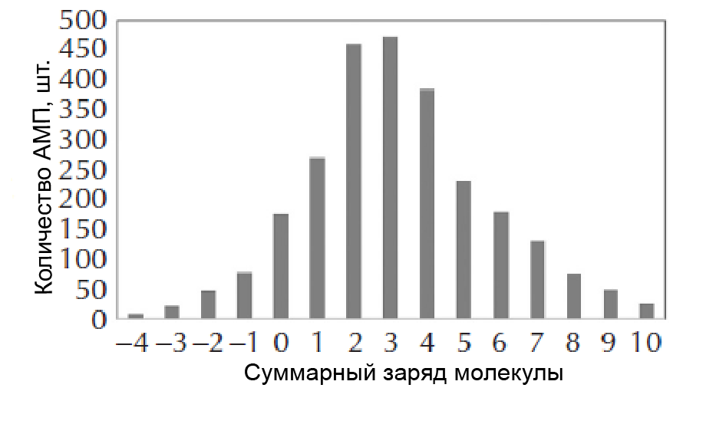Рисунок 1.3. Распределение антимикробных пептидов в зависимости от суммарного заряда молекулы согласно данным APD3 (адаптировано из [69]).
На основе анализа аминокислотной последовательности можно выделить пептиды с преобладанием тех или иных аминокислотных остатков. Примерами таких пептидов являются триптофан-, гистидин-, пролин-, аргинин-, лизин-, аспартат- и аланин-богатые АМП. По данным APD3, доля таких пептидов составляет около 25%.
По размеру АМП делятся в зависимости от длины аминокислотной последовательности (числу аминокислотных остатков). Выделяют очень короткие (2-10 а.о.), короткие (10-24 а.о.), средние (24-50 а.о.) и длинные (50-100 а.о.) антимикробные пептиды. Структуры с антимикробными свойствами длиной более 100 аминокислотных остатков называют антимикробными белками (например, лизоцим). 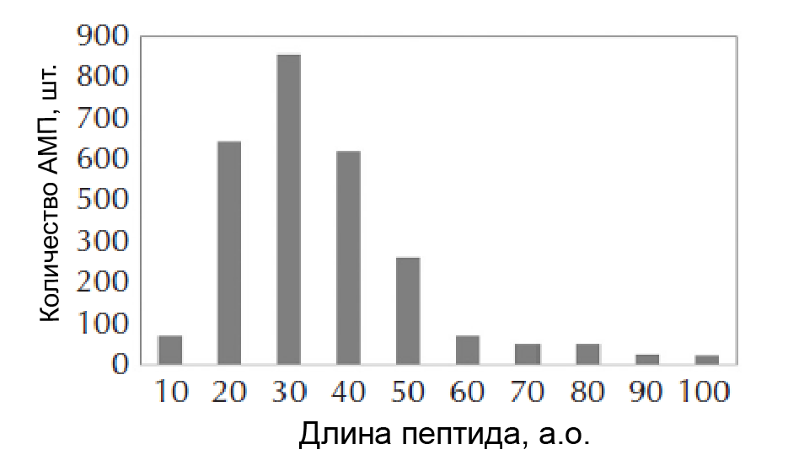 Рисунок 1.4. Распределение антимикробных пептидов в зависимости от количества аминокислотных остатков согласно данным APD3 (адаптировано из [69]).
Антимикробные пептиды можно разделить в зависимости от их гидрофобности (отношение гидрофобных аминокислотных остатков (Ile, Leu, Val, Phe, Cys, Met, Ala, Trp) к общему числу аминокислот в последовательности) на гидрофобные, амфипатичные и гидрофильные. Большинство антимикробных пептидов являются амфипатичными (рис. 1.5), что позволяет им встраиваться в клеточную мембрану бактерий, которая заряжена отрицательно. 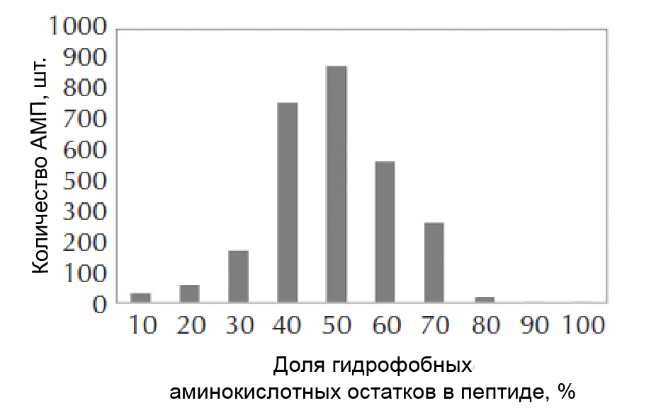 Рисунок 1.5. Распределение антимикробных пептидов в зависимости от количества гидрофобных аминокислотных остатков согласно данным APD3 (адаптировано из [69]).

1.2.2.4. Классификация по трёхмерной структуре
Данная классификация основана типе вторичных структур, входящих в состав пептида[69, 70]. В рамках данной классификации выделяют четыре семейства пептидов:
- α-семейство представлено пептидами, имеющими в своей структуре α-спирали. Примерами таких пептидов являются магейнины и LL-37.
- β-семейство включает в себя пептиды, имеющие как минимум два β-тяжа, объединённых в β-складчатость. Этому семейству принадлежат α-дефенсины человека.
- αβ-семейство состоит из пептидов, в трёхмерной структуре которых обнаружены как α-, так и β-структуры. Пример – β-дефенсины.
- Non-αβ-семейство представлено всеми пептидами, которые не содержат в себе вторичных структур α- и β-типа.

1.2.2.5. Классификация на основе молекулярных мишеней антимикробного пептида
В основе этой классификации лежит то, с какой структурой взаимодействует антимикробный пептид[69, 70].
Связывающиеся с клеточной поверхностью пептиды включают в себя два типа АМП: взаимодействующие и невзаимодействующие с клеточной мембраной. Для большинства представителей первого типа показано деструктивное действие на клеточную стенку патогенных микроорганизмов. Мишенью для АМП второго типа являются немембранные элементы клеточной поверхности, взаимодействие с которыми приводит к изменению метаболических процессов у патогенного организма.
Пептиды, имеющие внутриклеточные мишени, реализуют свою антимикробную активность путём проникновения в клетку и дальнейшего связывания белков, ферментов или нуклеиновых кислот, что приводит к нарушению внутриклеточных процессов у патогена.

1.2.2.6. Классификация на основе паттернов ковалентного связывания
Данная классификация является универсальной для всех пептидов и описывает тип связи между полипептидными цепями. Включает в себя 4 класса[69, 70]:
- Класс I (UCLL) — линейные одноцепочные пептиды (например, магейнины и LL-37) или двуцепочные пептиды, цепи которого не связаны ковалентной связью (пример – энтероцин L50);
- Класс II (UCSS) — пептиды, имеющие ковалентную связь между боковыми радикалами остатков аминокислот в одной или нескольких цепях. Примером таких пептидов являются дефенсины, имеющие дисульфидные мостики, и лантибиотики с тиоэфирными связями;
- Класс III (UCSB) — полипептидные цепи с ковалентными связями между боковым радикалом одной и остовом другой аминокислот (например, даптомицин);
- Класс IV (UCBB) — циклические пептиды с ковалентной связью между N- и C-концами (например, тета-дефенсины).

1.2.2.7. Классификация по функции пептида
Антимикробные пептиды могут проявлять следующие виды активности[69, 70]:
- Антибактериальная,
- Противовирусная,
- Фунгицидная,
- Антипаразитарная,
- Инсектицидная,
- Хемотаксическая,
- Ранозаживляющая и другие.

1.2.3. Механизм действия антимикробных пептидов
Антимикробные пептиды имеют два механизма действия: непосредственное взаимодействие с чужеродными клетками и модуляция иммунитета организма-хозяина (рис. 1.6).
В зависимости от молекулярной мишени возможны два типа механизмов действия АМП на патогенный микроорганизм. Первый тип предполагает взаимодействие с клеточной мембраной, опосредованное электростатическими взаимодействиями, и её дальнейшее разрушение за счёт образования в ней пор. Реализация второго типа идёт без разрушения мембраны, но ведёт к нарушениям внутриклеточных процессов.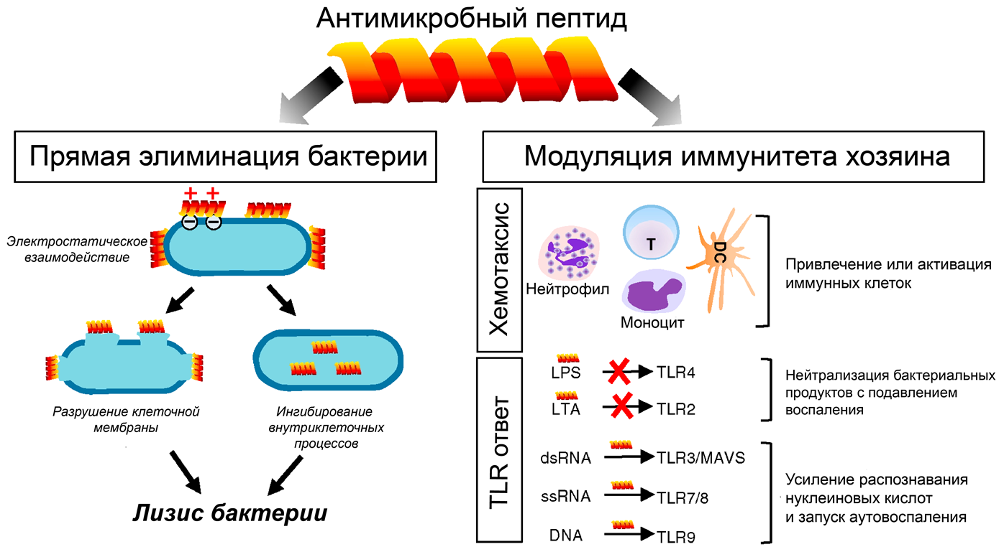 Рисунок 1.6. Механизмы действия антимикробных пептидов (адаптировано из [74]). Защитная функция антимикробных пептидов может реализовываться как через непосредственное воздействие на патоген, так и через иммуномодуляцию. DC – дендритная клетка; LPS – липополисахарид; LTA – липотейховая кислота; MAVS – митохондриальный антивирусный белок; TLR – toll-like рецептор.
Основу мембран бактериальных клеток составляют кислые фосфолипиды (например, фосфатидилглицерол, кардиолипин). Наружная мембрана грамотрицательных бактерий содержит липополисахариды в своем составе. Грамположительные бактерии содержат на наружной поверхности цитоплазматической мембраны липотейховые кислоты. Всё это обуславливает отрицательный заряд поверхности бактериальной клетки, который отличается от отрицательного заряда мембран эукариотических клеток в большую сторону, за счёт чего АМП имеют большее сродство к мембранам патогенных клеток, чем к собственным клеткам [72]. Помимо этого, существует различие в мембранном потенциале клеток млекопитающих (от -80 до -100 мВ) и прокариотических клеток (от -130 до -150 мВ), что может быть причиной более низкой цитотоксичности АМП в отношении клеток хозяина[23].
В литературе описано, как минимум, пять возможных вариантов взаимодействия АМП с клеточной поверхностью микробов (рис. 1.7)[1]:
- Модель «ковра» (carpet like) или детергент-подобная модель (detergent-like)
- Модель «формирования бочки» (barrel-stave)
- Модель «тороидальной поры» (toroidal pore)
- Агрегационная модель
- Модель истончения мембраны (membrane thinning)
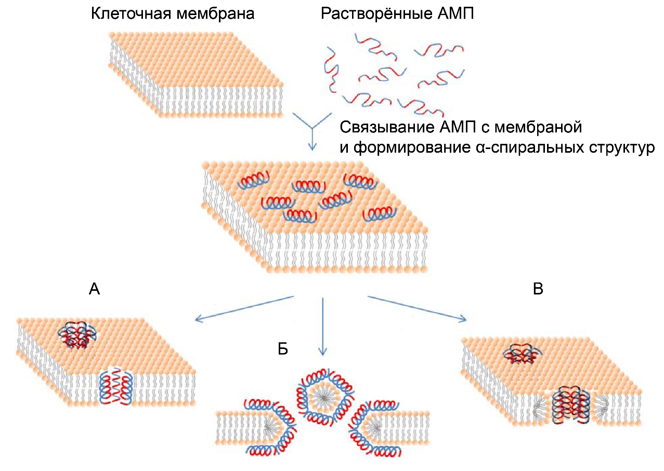Рисунок 1.7. Взаимодействие антимикробных пептидов (АМП) с клеточной мембраной (адаптировано из [1]). А – модель «формирования бочки». Молекулы пептида интегрируются перпендикулярно мембране; Б – модель «ковра». Небольшой участок мембраны изолируется молекулами АМП, оставляя на своём месте пору; В – модель «тороидальной поры». Имеет сходство с моделью «формирования бочки», но молекулы АМП постоянно контактируют с фосфолипидными «головками» клеточной мембраны. Синим цветом обозначены гидрофобные участки АМП; красным – гидрофильные участки АМП.
Однозначно сказать, какая из этих моделей реализуется антимикробными пептидами, невозможно. Однако, при высоких концентрациях все АМП действуют на мембрану как детергенты[9].
Помимо пептидов, взаимодействующих с клеточной мембраной, существуют АМП, мишенью для которых являются молекулы и комплексы, играющие роль во внутриклеточных процессах у микроорганизмов. Например, Bac5 и Bac7 блокируют транскрипцию и синтез белка у E. coli и Klebsiella pneumonia[64]. HNP-1 и HNP-2 (являются α-дефенсинами человека) – блокируют синтез ДНК, РНК и белка в клетках E. coli[41]. Дрозоцин и апидецин, описанные у насекомых, элиминируют клетки бактерий путём связывания с шапероном бактерий DnaK (Hsp 70), вследствие чего нарушается фолдинг белков[24]. Пролин-богатые пептиды Bac7 и онкоцин взаимодействуют с бактериальной рибосомой, ингибируя трансляцию[60, 63]. Буфорин II и PR-39 способны связываться с ДНК и РНК[40].
Помимо прямого действия на патогенные микроорганизмы, антимикробные пептиды способны модулировать иммунитет организма-хозяина. Для этого АМП используют следующие механизмы: хемотаксическую активность, направленную на привлечение лейкоцитов; модулирование ответа клеток хозяина на связывание лигандов с TLR-рецепторами, стимуляцию ангиогенеза; усиление активации и дифференциации лейкоцитов и моноцитов, а также модуляцию синтеза провоспалительных цитокинов и хемокинов[74].

ГЛАВА 2. Материалы и методы

2.1. Синтез C3f

2.1.1. Конденсация аминокислот на полимерном носителе
Синтез пептида C3f проводили твердофазным методом[8] по Fmoc/tBu-стратегии путём наращивания пептидной цепи карбодиимидным методом, начиная с C-конца. Были использованы реактивы аминокислот с защищёнными флуоренилметилоксикарбонильной (Fmoc) группой α-аминогруппами и защищёнными функциональными группами боковых радикалов. Все реакции проводились при комнатной температуре (если не указано иных условий).
В качестве полимерного носителя использовали 0,5 г 2-хлортритилхлоридной смолы (Iris Biotech GmbH, Германия) (загрузка 1,6 ммоль/г). Смолу поместили в пластиковый шприц с политетрафторэтиленовым фильтром. К смоле добавили 3 мл хлористого метилена и оставили в ротаторе на 15 мин для набухания. Через 15 мин смолу отфильтровали через расположенный в полости шприца фильтр, добавили 3,5 мл хлористого метилена и оставили в ротаторе при постоянном перемешивании на 15 мин для набухания.
C-концевую аминокислоту присоединяли к полимерному носителю путем взаимодействия 2-хлортритилхлоридной смолы и 0,24 мM Fmoc-L-Arg(Pbf)-OH (0,2 мM + 20%-ный избыток) в хлористом метилене, с добавлением 0,24 мM диизопропилэтиламина. Для этого 0,156 г Fmoc-L-Arg(Pbf)-OH (Iris Biotech GmbH, Германия) растворили в 2,5 мл хлористого метилена. Так как реагент растворялся плохо, добавили 200 мкл диметилсульфоксида. Затем добавили 130 мкл диизопропилэтиламина (Iris Biotech GmbH, Германия) и выдерживали 10 мин при температуре -20 °C.
Смолу отфильтровали, а затем добавили ранее приготовленный раствор аминокислоты R. Конденсацию проводили при постоянном перемешивании в течение двух часов.
После конденсации C-концевой аминокислоты смолу отфильтровали, а затем кэпировали, путём добавления 7 мл раствора, содержащего 10% метилового спирта и 5% диизопропилэтиламина в дихлорметане, при постоянном перемешивании в течение 10 минут. Затем смолу отфильтровали и промыли пять раз 5 мл хлористого метилена, перемешивая в течение 1 мин. После промывки процедуру кэпирования повторили. Затем смолу отфильтровали и промыли трижды 5 мл диметилформамида, перемешивая в течение 1 мин.
Деблокирование α-аминогрупп аминокислотных остатков проводили 25% раствором диэтиламина в N, N-диметилформамиде. К отфильтрованной смоле добавляли 3 мл деблокирующего раствора и перемешивали в течение 4 мин. Затем смолу отфильтровали и промыли дважды 5 мл диметилформамида, перемешивая в течение 1 мин. После промывки к смоле добавили 3 мл деблокирующего раствора и перемешивали в течение 20 мин. Затем смолу отфильтровали и промыли пять раз 5 мл диметилформамида, перемешивая в течение 1 мин.
Конденсацию последующих аминокислот производили в N, N-диметилформамиде с добавлением 0,4 мM этил-(гидроксиимино)цианоацетата (OxymaPure) и 0,4 мM 1,3-диизопропилкарбодиимида. Для этого навеску двукратного избытка реактива аминокислоты (массы навесок указаны в таблице 2.1) и 0,057 г OxymaPure (Iris Biotech GmbH, Германия) (двукратный избыток) растворяли в 4 мл диметилформамида и выдерживали 10 мин при температуре -20 °C. Затем добавляли 62 мкл 1,3-диизопропилкарбодиимида (Iris Biotech GmbH, Германия). После этого реакционную смесь добавляли к отфильтрованной смоле. Конденсацию проводили при постоянном перемешивании в течение двух часов. После конденсации смолу отфильтровали и промыли пять раз 5 мл диметилформамида, перемешивая в течение 1 мин.

Таблица 2.1. Использованные в процессе синтеза реактивы аминокислот.
Номер амино-кислоты (С C-конца) | Реактив аминокислоты | Производитель | Функциональная группа бокового радикала | Защитная группа | Навеска, г
1 | Fmoc-L-Arg(Pbf)-OH | Iris Biotech GmbH (Германия) | гуанидиновая | 2,2,4,6,7-пентаметилдигидробензофуран-5-сульфонильная | 0,156
2 | Fmoc-L-Leu-OH | Iris Biotech GmbH (Германия) | - | - | 0,140
3 | Fmoc-L-Leu-OH | Iris Biotech GmbH (Германия) | - | - | 0,140
4 | Fmoc-L-Ser(tBu)-OH | Protein Technologies Inc (США) | гидроксильная | трет-бутильная | 0,153
5 | Fmoc-L-Ala-OH*H₂0 | Iris Biotech GmbH (Германия) | - | - | 0,131
6 | Fmoc-L-Ser(tBu)-OH | Protein Technologies Inc (США) | гидроксильная | трет-бутильная | 0,153
7 | Fmoc-L-Glu(OtBu)-OH | Protein Technologies Inc (США) | карбоксильная | трет-бутильная | 0,170
8 | Fmoc-L-Trp(Boc)-OH | Protein Technologies Inc (США) | индольное ароматическое кольцо | трет-бутоксикарбонильная | 0,211
9 | Fmoc-L-His(Trt)-OH | Iris Biotech GmbH (Германия) | имидазольная | трифенилметильная | 0,248
10 | Fmoc-L-Ile-OH | Iris Biotech GmbH (Германия) | - | - | 0,140
11 | Fmoc-L-Arg(Pbf)-OH | Iris Biotech GmbH (Германия) | гуанидиновая | 2,2,4,6,7-пентаметилдигидробензофуран-5-сульфонильная | 0,260
12 | Fmoc-L-His(Trt)-OH | Iris Biotech GmbH (Германия) | имидазольная | трифенилметильная | 0,248
13 | Fmoc-L-Thr(tBu)-OH | Protein Technologies Inc (США) | гидроксильная | трет-бутильная | 0,159
14 | Fmoc-L-Ile-OH | Iris Biotech GmbH (Германия) | - | - | 0,140
15 | Fmoc-L-Lys(Boc)-OH | Iris Biotech GmbH (Германия) | аминогруппа | трет-бутоксикарбонильная | 0,187
16 | Fmoc-L-Ser(tBu)-OH | Protein Technologies Inc (США) | гидроксильная | трет-бутильная | 0,153
17 | Fmoc-L-Ser(tBu)-OH | Protein Technologies Inc (США) | гидроксильная | трет-бутильная | 0,153
Контроль конденсации аминокислот производили с помощью теста Кайзера[33] на свободные аминогруппы — после конденсации и промывки в диметилформамиде отбирали некоторое количество смолы, достаточное для проведения анализа, промывали трижды 96% этиловым спиртом, добавляли дозатором к смоле по две капли следующих реагентов: 5% р-р нингидрина в этаноле; 80% р-р фенола в этаноле; 2 мл 0,001M KCN в 98 мл пиридина, затем перемешивали и нагревали до 120 °C в течение 2 минут, после чего отмывали смолу трижды 96% этиловым спиртом. Свободные аминогруппы определяли по наличию синего окрашиванию участков смолы, появляющихся в результате положительного теста Кайзера.
После конденсации N-концевой аминокислоты провели деблокирование α-аминогруппы описанным выше способом, а затем промыли пять раз 5 мл диметилформамида, перемешивая в течение 1 мин.

2.1.2. Отщепление пептида от полимерного носителя
Смолу отфильтровали от диметилформамида и промыли трижды 6 мл метанола в ротаторе в течение 1 мин. Затем смолу промыли трижды 6 мл дихлорметана в ротаторе в течение 1 мин. После смолу отфильтровали и сушили в течение 10 минут с помощью вакуумного насоса. После сушки смолу поместили охлаждаться в морозильную камеру на 10 мин при температуре -20 °C.
Приготовили 8 мл раствора для отщепления пептида от полимерного носителя и удаления защитных групп боковых радикалов аминокислотных остатков с последовательности (95% трифторуксусной кислоты (ТФУ); 2,5% триизопропилсилана; 2,5% H₂O) для этого в стеклянный флакон добавили 7,6 мл ТФУ, 200 мкл триизопропилсилана и 200 мкл воды. Флакон закрыли парафильмом и поместили охлаждаться в морозильную камеру на 10 мин при температуре -20 °C.
Охлаждённый раствор добавили к охлаждённой смоле и инкубировали в течение 60 мин, периодически перемешивая. После инкубации смолу отфильтровали ― фильтрат собрали в круглодонную колбу. Затем смолу промыли дважды 7,5 мл ТФУ в ротаторе по 15 мин. Фильтрат собрали в вышеуказанную колбу.
Из собранного фильтрата на роторном испарителе IKA HB10 выпарили ТФУ при 40 °C. Сухой остаток залили 15 мл метил-трет-бутилового эфира и отфильтровали с использованием фильтра Шотта.
Высушенный пептид перенесли в чашку Петри и взвесили.

2.2. Очистка C3f методом обращено-фазовой высокоэффективной жидкостной хроматографии (ОФ ВЭЖХ)
Очистку полученного после синтеза пептида от побочных продуктов производили на хроматографе Beckman Coulter System Gold 125 166 (USA) с использованием колонки Vydac C18 218TP1010 Protein&Peptide длиной 25 см, диаметром 1 см и размером гранул сорбента 10 мкм. Использовали гидрофильный растворитель (фаза A) – 0,1% трифторуксусная кислота в деионизованной воде; гидрофобный растворитель (фаза B) – 0,1% трифторуксусная кислота в ацетонитриле.
Содержащиеся в нанесённой пробе пептиды сорбируются на колонке за счёт гидрофобных взаимодействий. Элюцию связавшихся пептидов проводили с использованием линейного градиента ацетонитрила 5-70% за 65 мин и далее 70-100% за 10 мин, за счёт чего увеличивалась гидрофобность подвижной фазы. Разделение проводили при скорости потока 1,5 мл/мин. Элюат собирали по 1,5 мл на коллекторе фракций Beckman SC100 (USA). Измерение оптической плотности проводили при длине волны 235 нм. Собранные фракции высушивали с помощью установки для вакуумной сушки Speed Vac SC 110 (Savant, USA), а затем растворили в деионизованной воде.

2.3. Анализ полученных фракций

2.3.1. Обращено-фазовая высокоэффективная жидкостная хроматография (ОФ ВЭЖХ)
Анализ чистоты полученных проб проводили на хроматографе Beckman Coulter System Gold 125 166 с использованием колонки SymmetryShield RP-18 (“Waters”, USA) длиной 10 см, диаметром 0,46 см и размером гранул сорбента 3,5 мкм. Использовали растворители, описанные ранее в пункте 2.2.
Элюцию проводили с использованием линейного градиента ацетонитрила 5-70% за 25 мин, и далее 70-100% за 10 мин. Разделение проводили при скорости потока 1 мл/мин. Измерение оптической плотности производили при длине волны 235 нм.

2.3.2. Измерение концентрации C3f
Концентрацию C3f в полученных пробах измеряли, используя коэффициент молярной экстинкции ε (оптическая плотность раствора белка концентрацией 1 моль/л при длине оптического пути 1 см), на спектрофотометре Beckman Coulter DU720 при длине волны 280 нм, при которой главными хромофорами в белковых растворах являются боковые радикалы аминокислотных остатков тирозина и триптофана, а также цистина. Расчёт коэффициента молярной экстинкции производили по формуле[15]:
$ε=5690×N\left(Trp\right)+1280×N\left(Tyr\right)+120×N(cystine)$.
ε – коэффициент молярной экстинкции; N(Trp), N(Tyr), N(cystine) – количество остатков триптофана, тирозина и цистина соответственно на молекулу белка; 5690, 1280, 120 – коэффициенты молярной экстинкции веществ, имитирующих остатки триптофана и тирозина в полипептидной цепи, а также цистина при 280 нм. Коэффициент молярной экстинкции синтезированного пептида C3f равен 5690 л/(моль*см).

2.3.3. Масс-спектрометрия
Для подтверждения успешного прохождения синтеза проводили масс-спектрометрический анализ проб. Анализ проводился сотрудниками отдела токсикологии ФГУП «НИИ ГПЭЧ» ФМБА России.
На поверхность мишени наносили 0,5 мкл раствора матрицы (5 мг/мл СНСА (α-циано-4-гидроксикоричная кислота) в 50 % ацетонитриле с 0,1% ТФУ) и 0,5 мкл пробы, и высушивали при комнатной температуре. Анализ проводили с помощью масс-спектрометра ионного циклотронного резонанса с Фурье-преобразованием Solarix XR (Bruker Daltonics, USA), оснащенного ячейкой с динамической гармонизацией, сверхпроводящим магнитом напряженностью 7 Т и MALDI источником. Ионы детектировали в диапазоне m/z от 70 до 5000.

2.4. Анализ антимикробной активности пептида методом радиальной диффузии
Анализ антимикробной активности проводили методом радиальной диффузии[42] в отношении следующих организмов: Escherichia coli (штамм ML-35p), Listeria monocytogenes (штамм EGD), Micrococcus luteus (штамм A270), Bacillus cereus (штамм 10702), Enterococcus faecium (штамм L3), Candida albicans (штамм 820).
Микроорганизмы предварительно инкубировали в течение ночи (12-18 часов) при температуре +37˚С в 15 мл жидкой питательной среды (в случае M. luteus инкубация проводилась в тех же условиях на шейкере). Для бактерий использовали 3% Soyabean Casein Digest Medium (Tryptone Soya Broth), а для гриба – Sabouraud Dextrose Broth (Sabouraud Dextrose Broth). Антифунгальную активность проверяли на ночной культуре C. albicans. Для проверки антибактериальной активности использовали микроорганизмы в логарифмической фазе роста. Для получения бактерий в логарифмической фазе роста переносили аликвоту суспензии ночной культуры микроорганизмов (75 мкл для E. coli, 500 мкл для L. monocytogenes, B. cereus и E. faecium, и 1 мл для M. luteus) в 15 мл свежей питательной среды (3% Tryptone Soya Broth) и инкубировали 2,5-3 часа при +37˚С на шейкере.
После этого суспензии микроорганизмов центрифугировали при 670 g в течение 12 минут при +5˚С. Осадок клеток ресуспендировали в 15 мл 0,01 М натрий-фосфатного буфера (рН 7,4) и центрифугировали при тех же условиях, после чего удаляли супернатант и добавляли 2-3 мл того же буфера к клеточному осадку и снова ресуспендировали. Концентрацию клеток определяли, измеряя оптическую плотность суспензии: оптическая плотность, равная 1,0 при длине волны 620 нм, соответствует 1,0*10⁸ клеток E. coli на 1 мл, или 2,5*10⁸ клеток L. Monocytogenes, B. cereus, E. faecium и M. luteus на 1 мл; для грибов – оптическая плотность, равная 1,0 при длине волне 450 нм, соответствует 2,86*10⁷ клеток C. albicans на 1 мл. Затем брали аликвоты суспензии каждого микроба, содержащие по 4*10⁶ клеток. К этим аликвотам добавляли по 12 мл расплавленной 1% агарозы в 0,01 М натрий-фосфатном буфере (рН 7,4), термостатированной при +42˚С. Полученные смеси наносили на чашки Петри диаметром 90 мм, оставляли до застывания агарозы. Затем в агарозе делали лунки диаметром 2-3 мм.
Анализируемые пробы предварительно высушивали с помощью установки для вакуумной сушки SpeedVac SC 110 (Savant, США) и затем растворяли в 5 мкл 0,01% уксусной кислоты. Растворитель (0,01% уксусная кислота) использовали в дальнейшем в качестве отрицательного контроля. В качестве положительного контроля использовали α-дефенсины человека HNP в концентрации 60 мкмоль/л, предварительно высушенные аналогичным способом и растворённые в 5 мкл 0,01% уксусной кислоты. Дефенсины были получены в лаборатории общей патологии отдела общей патологии и патологической физиологии «Института экспериментальной медицины» из лейкоцитов человека. Пробы вносили в лунки в приготовленных чашках Петри с агарозой, содержащей микробные клетки. Чашки Петри с внесенными пробами инкубировали при температуре +37˚С в течение 2,5-3 часов.
По окончании инкубации в чашки Петри вносили по 12 мл термостатированной при +42˚С 1% агарозы, содержащей 6% Tryptone Soya Broth (для чашек с C. albicans – 6% Sabouraud Dextrose Broth), и инкубировали 15-18 часов при температуре 37°С. Рост микробов останавливали добавлением 5% уксусной кислоты.
В результате размножения микробов наблюдается помутнение агарозы. Светлые зоны (зоны ингибирования роста) являются участками, на которых микробы не выросли, что свидетельствует о проявлении пептидом антимикробной активности.
Расчет антимикробной активности (АМА) проводили по следующей формуле:
АМА (усл. ед.) = (d зоны ингибирования роста микроорганизмов (мм) – d_{лунки} (мм)) х10
Для определения минимальной ингибирующей концентрации исследуемого пептида строили график зависимости антимикробной активности от десятичного логарифма его концентрации без учета проб с нулевой активностью. Методом линейной регрессии проводили прямую линию, соответствующую экспериментальным точкам, и находили точку пересечения этой линии с осью абсцисс. Значение концентрации для этой точки принимали за минимальную ингибирующую концентрацию.

ГЛАВА 3. Результаты

3.1. Получение пептида C3f

3.1.1. Твердофазный синтез
Получение пептида C3f производили методом твердофазного синтеза на 2-хлортритилхлоридной смоле по Fmoc/tBu-стратегии. Исходя из количества первой аминокислоты (Arg), присоединённой к полимерному носителю – 0,2 ммоль, и молекулярной массы пептида (2021,28 г/моль), расчётная масса сухого пептида составляет 404 мг. После выпаривания трифторуксусной кислоты и промывки в метил-трет-бутиловом эфире сухой пептид взвесили. Масса сухого пептида составила 262 мг. Промежуточный выход составил 64,8%.

3.1.2. Очистка C3f методом высокоэффективной жидкостной хроматографии
Для очистки полученного твердофазным синтезом пептида от примесей использовали обратно-фазовую ВЭЖХ. 10 мг высушенного ранее пептида растворили в 1 мл 5% ацетонитрила (с добавлением 0,1% ТФУ) и нанесли на колонку. Элюцию проводили за счёт увеличения концентрации ацетонитрила. Профиль элюции представлен на рисунке 3.1.
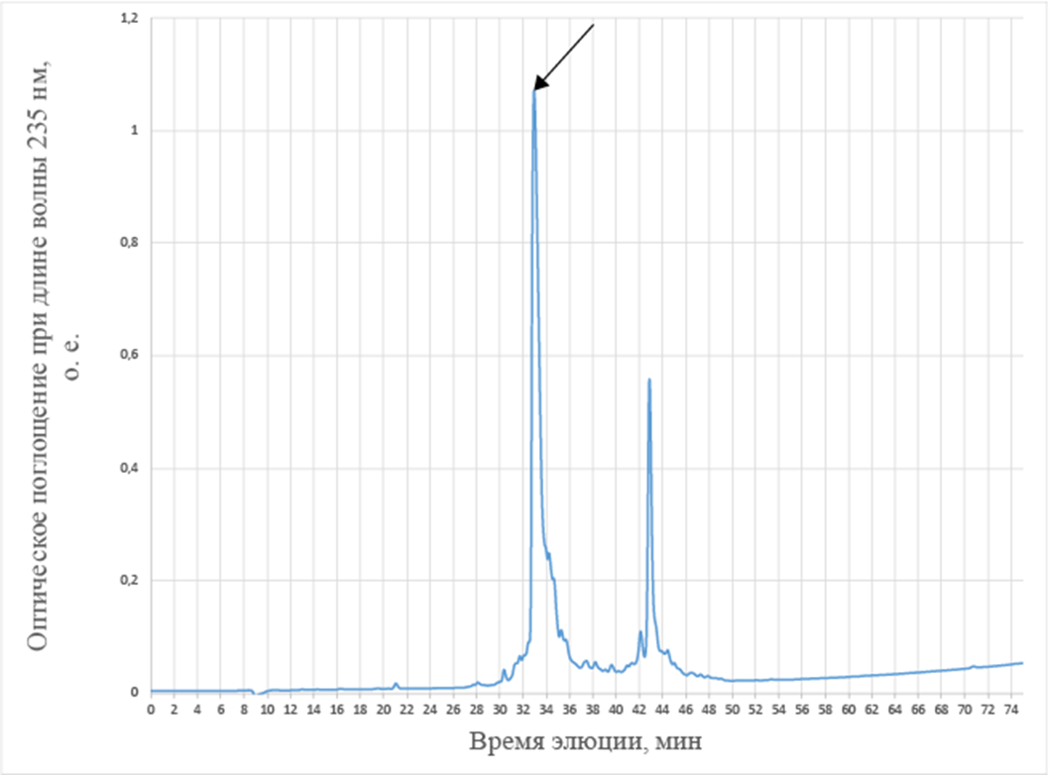Рисунок 3.1. ОФ ВЭЖХ пептида, образец после синтеза. Подвижная фаза: А – 0,1 % ТФУ; В –99% ацетонитрил с 0,1 % ТФУ; градиент: 5-70 % В за 65 мин, 70-100 % В за 10 мин; колонка - Vydac С18, 300 Å, 10 мкм, 100х250мм; скорость потока: 1,5 мл/мин. Стрелкой обозначен пик, соответствующий фракциям, которые были использованы для дальнейшей работы.
Полученные фракции высушили на установке для вакуумной сушки SpeedVac Savant, а затем растворили в деионизованной воде. Пробы были подвергнуты масс-спектрометрическому анализу сотрудниками отдела токсикологии ФГУП «НИИ ГПЭЧ» ФМБА России. Результаты масс-спектрометрии (рисунок 3.2) показали, что в пробе, полученной на 33 минуте, содержатся молекулы с m/z 2022,14262. Это значение является близким к расчётному для пептида C3f [M+H]⁺ – 2022,28, что является свидетельством успешного прохождения синтеза.
Рисунок 3.2. Масс-спектр пептида, образец после ОФ ВЭЖХ. Расчётная масса [M+H]⁺ – 2022,28; найденная экспериментально [M+H]⁺ – 2022,14262.
Для изучения антимикробной активности провели очистку методом ВЭЖХ 50 мг сухого пептида, который растворили в 1 мл 50% ацетонитрила (с добавлением 0,1% ТФУ) и нанесли на колонку. Элюция C3f проходила с 27 по 31 минуту. Смещение времени элюции пептида было вызвано увеличением нагрузки на колонку. Выход после очистки на ОФ ВЭЖХ составил 30.4%. Итоговый выход C3f составил: 64,8%*30,4%=19,7%.
Собранные фракции были высушены на установке для вакуумной сушки SpeedVac Savant, а затем растворены в деионизованной воде. Затем каждую фракцию проанализировали на аналитической колонке для ВЭЖХ SymmetryShield RP-18. Наиболее гомогенной оказалась фракция 28 (чистота – более 98 %), профиль элюции которой показан на рисунке 3.3. Для определения концентрации пептида в данной фракции была измерена её оптическая плотность при длине волны 280 нм. При коэффициенте молярной экстинкции 5690 концентрация C3f составляет 37,61 ммоль/л (или 76,02 мг/мл).
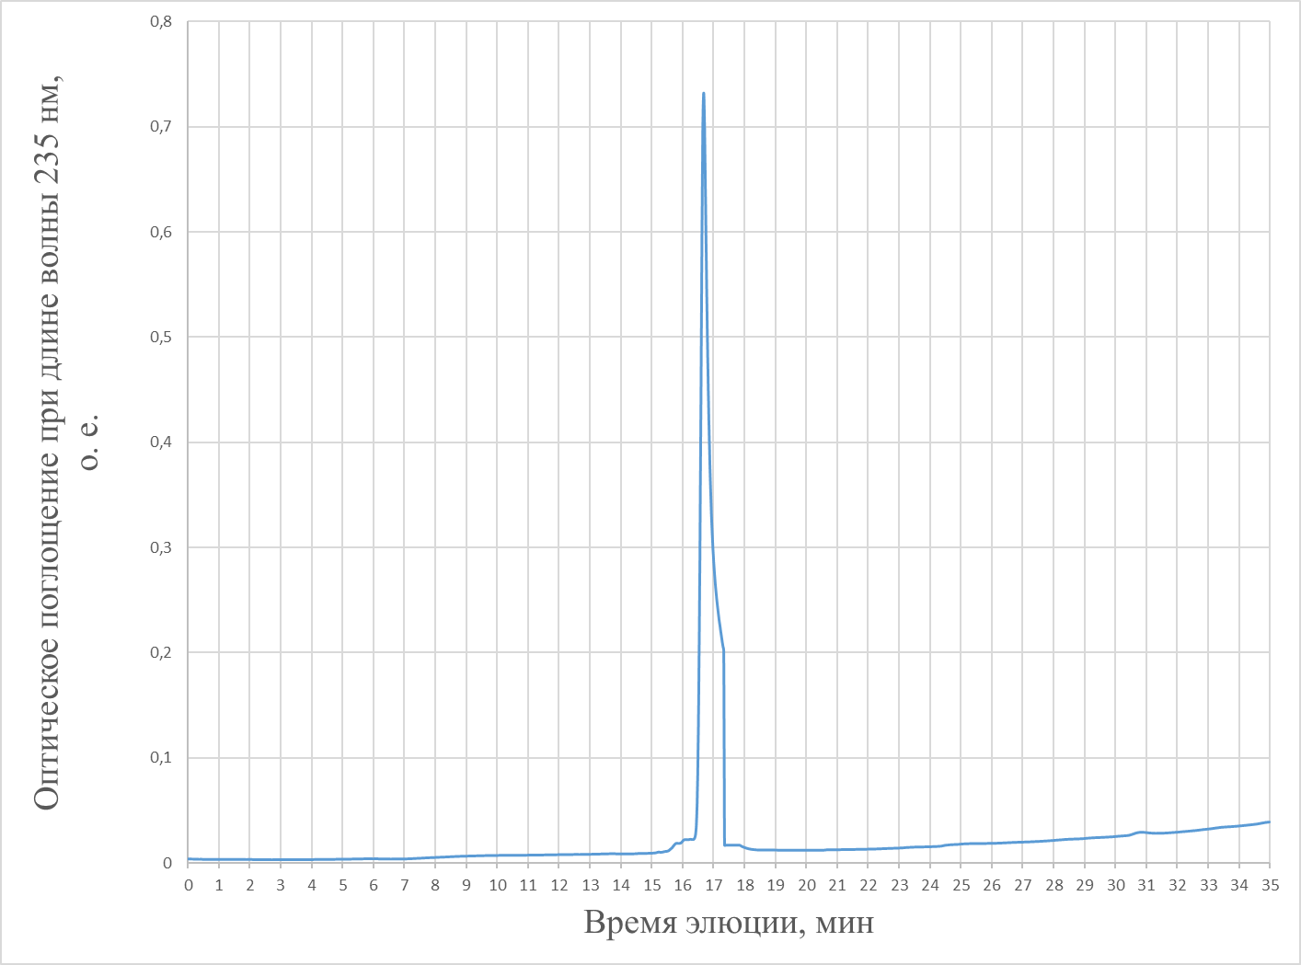Рисунок 3.3. ОФ ВЭЖХ пептида, образец после ОФ ВЭЖХ, элюированный при 38% B. Подвижная фаза: А – 0,1 % ТФУ; В –99% ацетонитрил с 0,1 % ТФУ; градиент: 5-70 % В за 25 мин, 70-100 % В за 10 мин; колонка – Waters, Symmetry Shield RP18, 100 Å, 3,5 мкм, 4,6х100мм; скорость потока: 1 мл/мин.

3.2. Исследование антимикробной активности C3f
Для оценки антимикробной активности C3f были проведены антимикробные тесты методом радиальной диффузии пептидов в агарозном геле, как описано в п. 2.4. Использовали пробы пептида с концентрациями 1, 2, 4, 8, 16, 32, 64, 128, 256, 512 и 1024 мкмоль/л.
В отношении микроорганизмов Escherichia coli (штамм ML-35p), Candida albicans (штамм 820), Bacillus cereus (штамм 10702) антимикробной активности пептида C3f обнаружено не было.
В отношении грамположительных бактериий Enterococcus faecium (штамм L3) и Micrococcus luteus (штамм A270) пептид проявлял антимикробную активность в концентрациях 256 мкмоль/л и 512 мкмоль/л (рис. 3.4 и 3.5 соответственно). График зависимости антимикробной активности в отношении Micrococcus luteus от концентрации пептида представлен на рисунке 3.6.
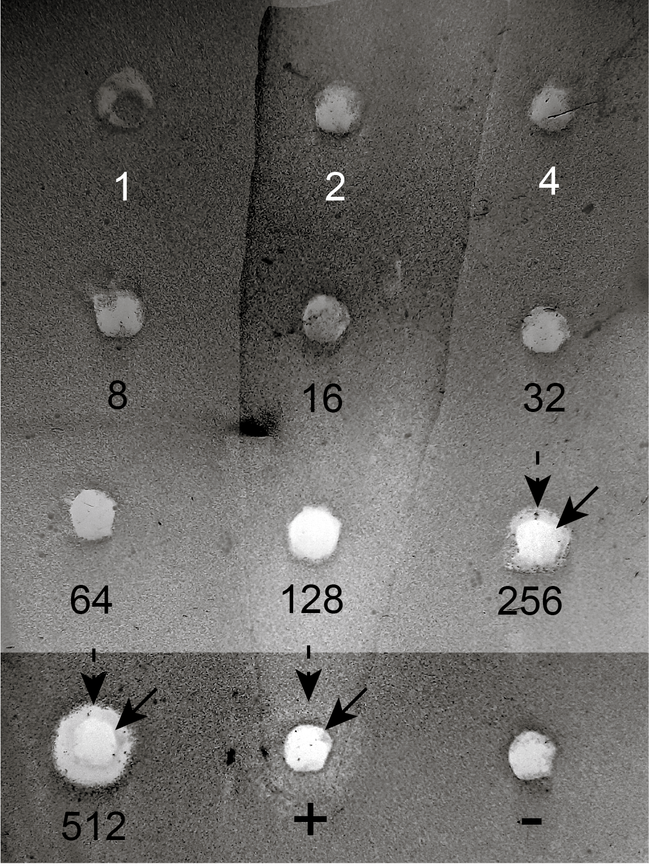 Рисунок 3.4. Результаты антимикробного теста методом радиальной диффузии в отношении Enterococcus faecium (штамм L3). Числами обозначены концентрации C3f в пробах (в мкмоль/л); «+» – положительный контроль (проба с 60 мкмоль/л α-дефенсинов человека HNP); «-» – отрицательный контроль (0,01 % раствор уксусной кислоты). Сплошными стрелками обозначены границы лунок, пунктирными – границы зон ингибирования.
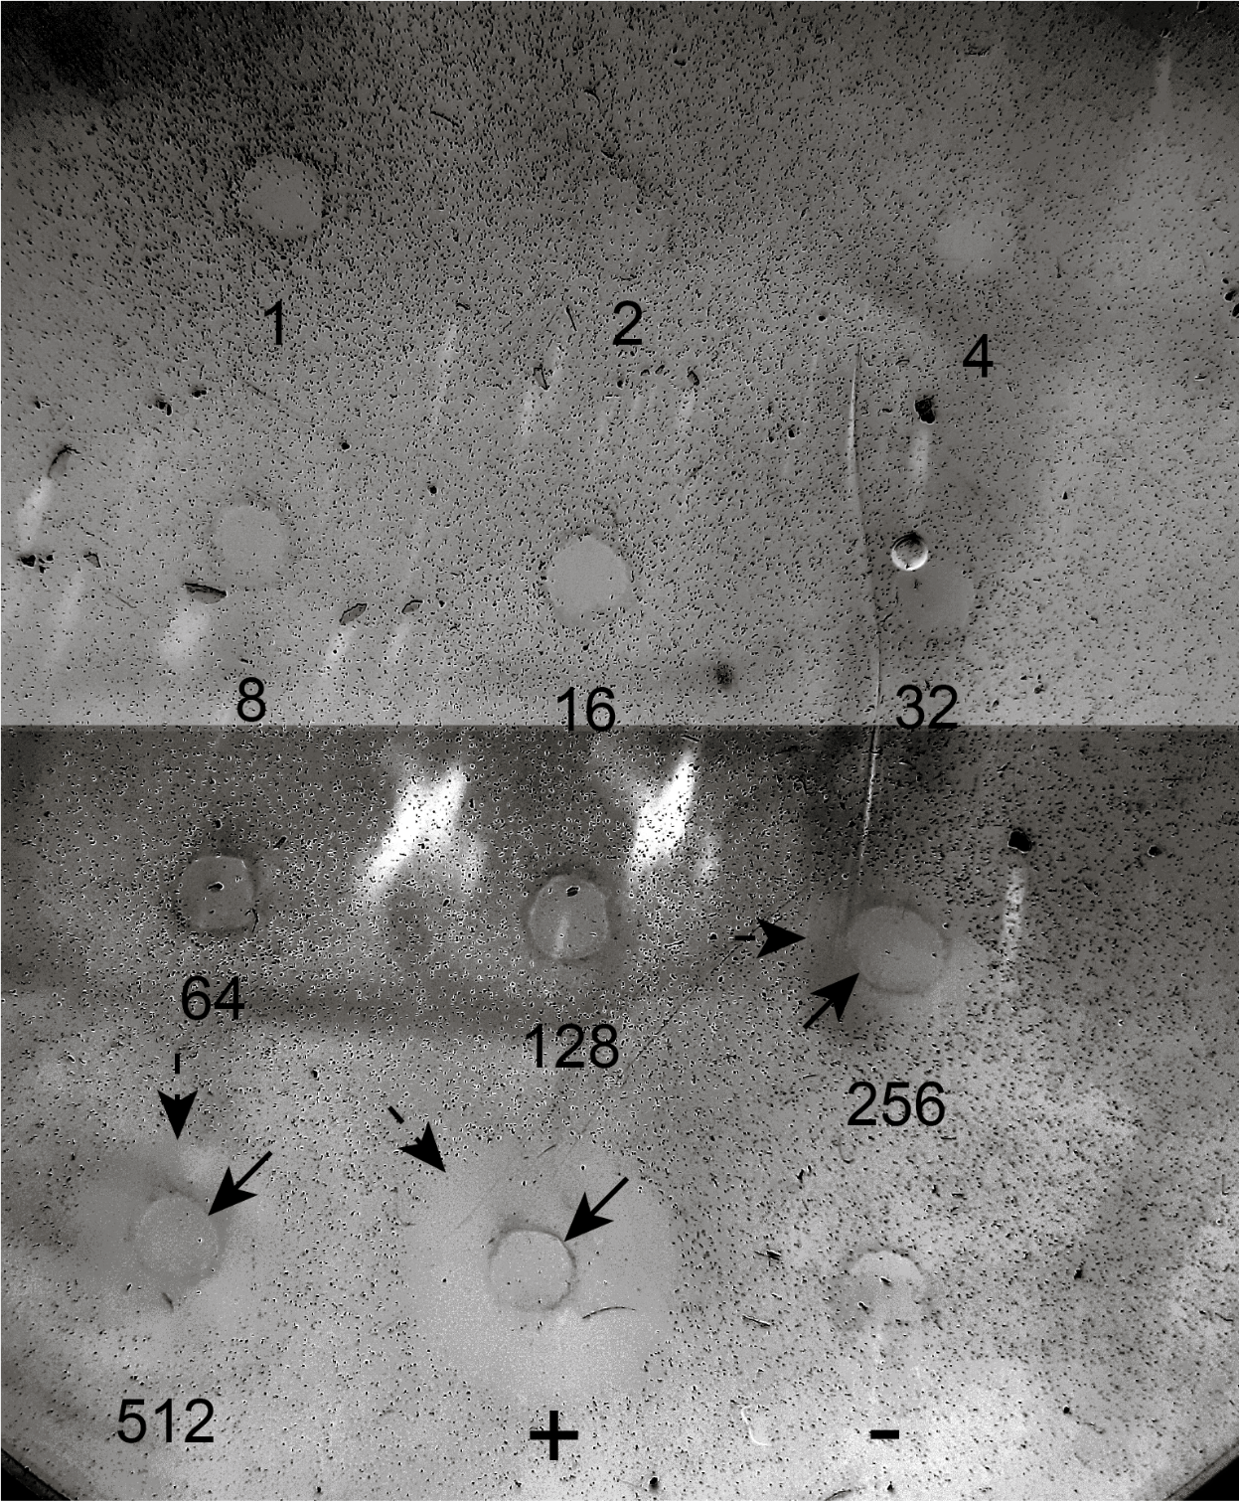 Рисунок 3.5. Результаты антимикробного теста методом радиальной диффузии в отношении Micrococcus luteus (штамм A270). Числами обозначены концентрации C3f в пробах (в мкмоль/л); «+» – положительный контроль (проба с 60 мкмоль/л α-дефенсинов человека HNP); «-» – отрицательный контроль (0,01 % раствор уксусной кислоты). Сплошными стрелками обозначены границы лунок, пунктирными – границы зон ингибирования.
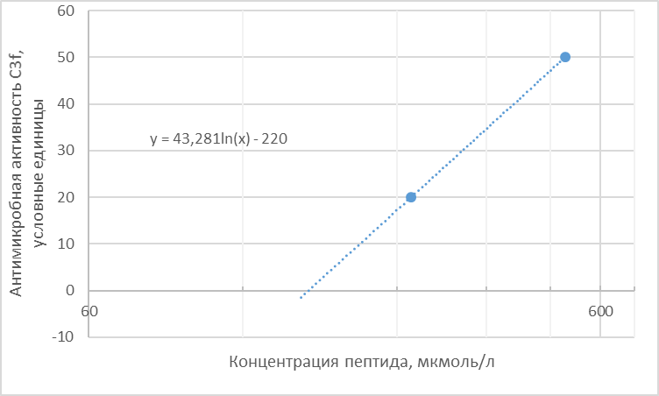 Рисунок 3.6. График зависимости антимикробной активности C3f в отношении грамположительной бактерии Micrococcus luteus (штамм A270) от концентрации пептида.
В отношении грамположительной бактерии Listeria monocytogenes (штамм EGD) выявлена антимикробная активность проб C3f с концентрацией 128 мкмоль/л, 256 мкмоль/л и 512 мкмоль/л (рис. 3.7). График зависимости антимикробной активности от концентрации пептида представлен на рисунке 3.8.
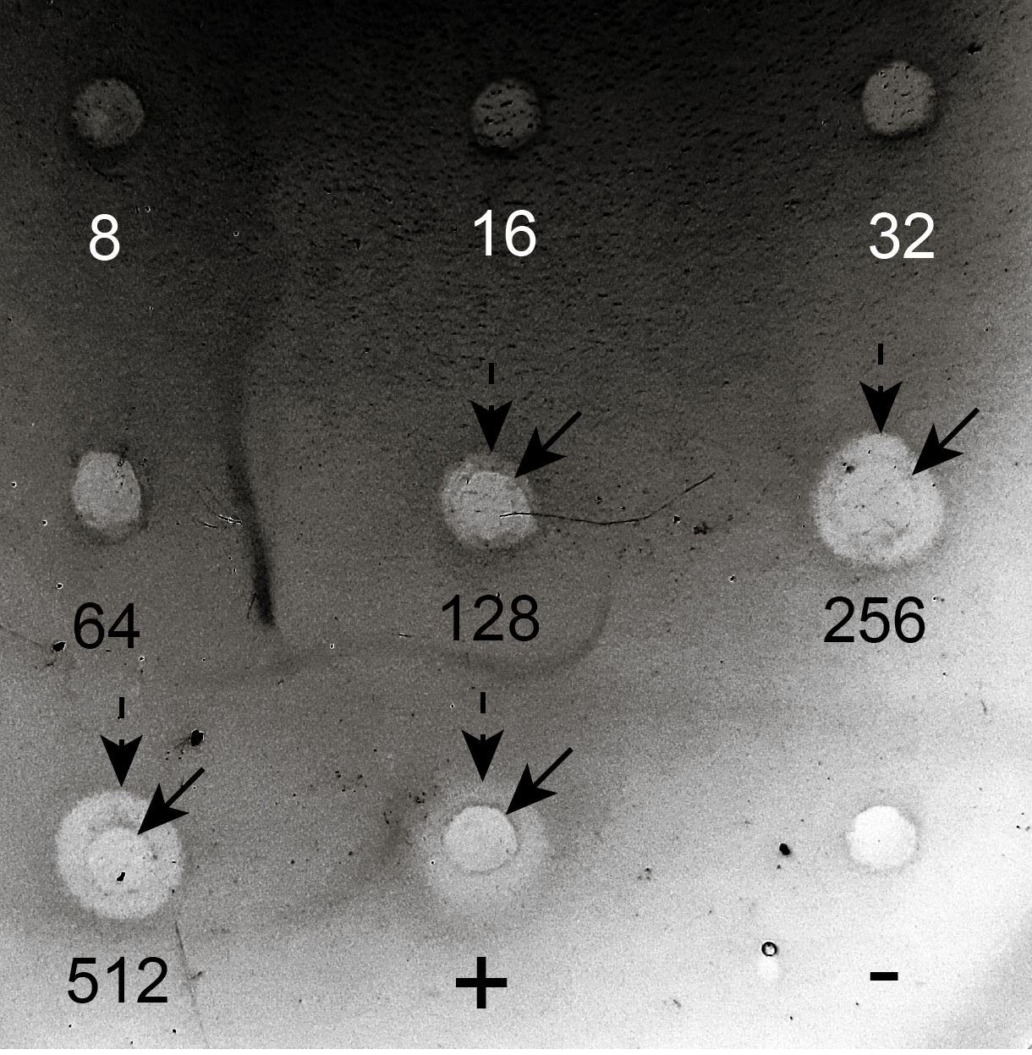 Рисунок 3.7. Результаты антимикробного теста методом радиальной диффузии в отношении Listeria monocytogenes (штамм EGD). Числами обозначены концентрации C3f в пробах (в мкмоль/л); «+» – положительный контроль (проба с 60 мкмоль/л α-дефенсинов человека HNP); «-» – отрицательный контроль (0,01 % раствор уксусной кислоты). Сплошными стрелками обозначены границы лунок, пунктирными – границы зон ингибирования.
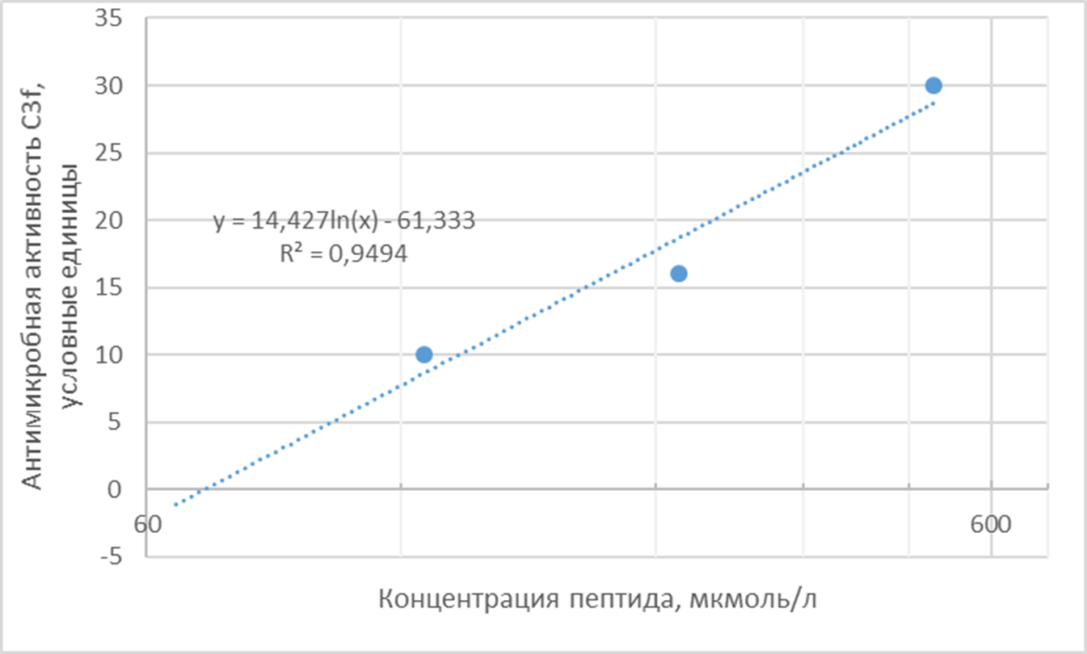Рисунок 3.8. График зависимости антимикробной активности C3f в отношении грамположительной бактерии Listeria monocytogenes (штамм EGD) от концентрации пептида.
На основе полученных графиков методом линейной регрессии вычислили минимальную ингибирующую концентрацию C3f в отношении L. monocytogenes, которая составила 70,19 мкмоль/л, и в отношении M. luteus — 161,27 мкмоль/л.
Таблица 3.9. Сводная таблица по результатам антимикробных тестов пептида C3f.
Вид | Антимикробная активность | Минимальная ингибирующая концентрация (мкмоль/л)
Escherichia coli (штамм ML-35p) | нет | -
Listeria monocytogenes (штамм EGD) | есть | 70,19
Micrococcus luteus (штамм A270) | есть | 161,27
Bacillus cereus (штамм 10702) | нет | -
Enterococcus faecium (штамм L3) | есть | >128
Candida albicans (штамм 820) | нет | -

ГЛАВА 4. Обсуждение
До сегодняшнего момента биологическая функция фрагмента C3f не установлена[3]. В экспериментах на морских свинках показана способность C3f вызывать сокращения гладкой мускулатуры и повышать проницаемость сосудов, но концентрации, при которых пептид проявляет данную активность, превышают концентрацию анафилотоксина C3a на три порядка[18]. Также, гексапептид HWESAS, являющийся фрагментом C3f (данная последовательность была обнаружена только в составе компонента C3f), может стимулировать рост и пролиферацию клеток, а также регулировать активность инсулиноподобных факторов роста[13].
С 2004 года действует патент, в основе которого лежит использование C3f в качестве маркера при диагностировании аутизма[21]. Помимо этого, пептид C3f рассматривается в качестве потенциальных маркеров таких заболеваний как системная склеродермия[71] и остеоартроз[51].
В рамках данной работы был получен пептид C3f методом твердофазного синтеза, а также была изучена его антимикробная активность в экспериментах in vitro. C3f обладает такими структурными свойствами, как положительный заряд в нейтральной среде (+ 2,2) и амфипатичность (доля гидрофобных аминокислотных остатков в пептидной последовательности составляет 35%). По данным базы антимикробных пептидов APD3[70], такими же свойствами обладает достаточное количество описанных АМП, что позволяет предполагать наличие антимикробной активности и у C3f[69]. Анализ аминокислотной последовательности C3f с помощью компьютерной программы HeliQuest (http://aps.unmc.edu/AP/prediction/prediction_main.php) подтверждает возможную способность пептида формировать вторичную структуру в виде α-спирали и взаимодействовать с клеточной мембраной бактерий.
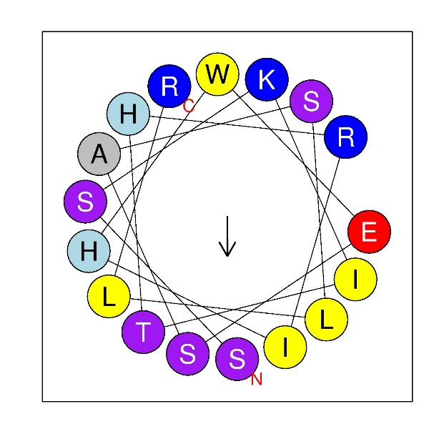 Рисунок 4.1. Схема вероятной α-спиральной структуры, полученная при анализе аминокислотной последовательности компьютерной программы HeliQuest[19].
У другого фрагмента белка комплемента C3 – компонента C3a – было показано наличие прямой антимикробной активности[50]. В реализации данной функции участие принимает α-спиральная структура, расположенная на C-терминальном участке, что подтверждено экспериментами, в ходе которых антимикробная активность была обнаружена и у производных пептидов, содержащих в себе последовательность C-терминального участка компонента C3a [49]. Цельный компонент C3a в антимикробном тесте по методу радиальной диффузии демонстрировал МИК на уровне 0,7 мкмоль/л в отношении P. aeruginosa, и 0,75 мкмоль/л в отношении E. coli[50].
В результате проведённых антимикробных тестов, пептид C3f показал антимикробную активность в отношении грамотрицательных бактерий L. monocytogenes, M. luteus и E. faecium. Однако, концентрации, при которых у пептида наблюдалась антибактериальная активность, высоки. Вероятно, C3f участвует в элиминации бактерий, но происходит это при кооперации либо с другими компонентами системы комплемента, либо с антимикробными пептидами. В отношении организмов E. coli и C. albicans ингибирующей активности у C3f обнаружено не было, что может быть объяснено неспособностью пептида взаимодействовать с внутренней клеточной мембраной из-за наличия у E. coli наружной мембраны и полисахаридной оболочки у C. albicans[61].

ВЫВОДЫ
- Методом твердофазного синтеза по Fmoc/tBu-стратегии был получен C3f. После очистки методом высокоэффективной жидкостной хроматографии был получен пептид C3f с конечным выходом 19,7 % и чистотой 98,0 %.
- Соответствие молекулярной массы синтезированного пептида массе C3f было подтверждено масс-спектрометрическим анализом. Молекулярная масса пептида составила 2022 Да.
- Показано, что пептид C3f обладает антимикробной активностью in vitro в отношении грамположительной бактерии Listeria monocytogenes (МИК около 70 мкмоль/л). Также, C3f показал ингибирующее действие в отношении грамположительных бактерий Micrococcus luteus (МИК около 161 мкмоль/л) и Enterococcus faecium (МИК более 128 мкмоль/л).
- Показано, что пептид C3f не активен in vitro в отношении микроорганизмов: Candida albicans, Escherichia coli, Bacillus cereus.

БЛАГОДАРНОСТИ
Автор выпускной квалификационной работы выражает глубокую признательность: научному консультанту м. н. с. отдела общей патологии и патологической физиологии ФГБНУ «Институт экспериментальной медицины» Копейкину Павлу Максимовичу за оказанную помощь в освоении техники твердофазного синтеза пептидов; научному руководителю доценту кафедры биохимии Санкт-Петербургского государственного университета к. б. н. Цветковой Елене Викторовне и Богомоловой Елене Григорьевне за оказанную помощь при написании выпускной квалификационной работы; с. н. с. отдела общей патологии и патологической физиологии ФГБНУ «Институт экспериментальной медицины» к. б. н. Берлову Михаилу Николаевичу за помощь в освоении методов проведения антимикробных тестов и за предоставленные α-дефенсины человека, а также с. н. с. отдела общей патологии и патологической физиологии ФГБНУ «Институт экспериментальной медицины» к. б. н. Умняковой Екатерине Сергеевне и студенту Креневу Илье Анатольевичу за предоставленные α-дефенсины человека.

СПИСОК ЛИТЕРАТУРЫ
1. Bahar A. [и др.]. Antimicrobial Peptides // Pharmaceuticals. 2013. № 12 (6). C. 1543–1575.
2. Bajic G. [и др.]. Complement activation, regulation, and molecular basis for complement‐related diseases // The EMBO Journal. 2015. № 22 (34). C. 2735–2757.
3. Barnum S.R. C3 // The Complement FactsBook. 2018. C. 157–170.
4. Berends E.T.M. [и др.]. Distinct localization of the complement C5b-9 complex on Gram-positive bacteria // Cellular Microbiology. 2013. № 12 (15). C. 1955–1968.
5. Bloch E.F. [и др.]. C5b-7 and C5b-8 precursors of the membrane attack complex (C5b-9) are effective killers of E. Coli J5 during serum incubation // Immunological Investigations. 1997. № 4 (26). C. 409–419.
6. Blom A.M. [и др.]. Factor H-IgG Chimeric Proteins as a Therapeutic Approach against the Gram-Positive Bacterial Pathogen Streptococcus pyogenes. // Journal of immunology (Baltimore, Md. : 1950). 2017. № 11 (199). C. 3828–3839.
7. Bohlson S.S. [и др.]. Complement, C1q, and C1q-Related Molecules Regulate Macrophage Polarization // Frontiers in Immunology. 2014. (5).
8. C. Chan W., White P.D. Fmoc Solid-Phase Peptide Synthesis: A Practical Approach / W. C. Chan, P.D. White, Oxford University Press, USA, 2000. 370 c.
9. Chang W.K. [и др.]. Characterization of antimicrobial peptide activity by electrochemical impedance spectroscopy // Biochimica et Biophysica Acta (BBA) - Biomembranes. 2008. № 10 (1778). C. 2430–2436.
10. Christophers E., Henseler T. Contrasting disease patterns in psoriasis and atopic dermatitis. // Archives of dermatological research. 1987. (279 Suppl). C. S48-51.
11. Coulthard L.G., Woodruff T.M. Is the complement activation product C3a a proinflammatory molecule? Re-evaluating the evidence and the myth. // Journal of immunology (Baltimore, Md. : 1950). 2015. № 8 (194). C. 3542–8.
12. Couvreur B. [и др.]. Variability and Action Mechanism of a Family of Anticomplement Proteins in Ixodes ricinus // PLoS ONE. 2008. № 1 (3). C. e1400.
13. Dousset B. [и др.]. Purification from Human Plasma of a Hexapeptide That Potentiates the Sulfation and Mitogenic Activities of Insulin-like Growth Factors // Biochemical and Biophysical Research Communications. 1998. № 3 (247). C. 587–591.
14. Dubos R.J. STUDIES ON A BACTERICIDAL AGENT EXTRACTED FROM A SOIL BACILLUS : II. PROTECTIVE EFFECT OF THE BACTERICIDAL AGENT AGAINST EXPERIMENTAL PNEUMOCOCCUS INFECTIONS IN MICE. // The Journal of experimental medicine. 1939. № 1 (70). C. 11–7.
15. Edelhoch H. Spectroscopic Determination of Tryptophan and Tyrosine in Proteins // Biochemistry. 1967. № 7 (6). C. 1948–1954.
16. Epps H.L. Van René Dubos: unearthing antibiotics. // The Journal of experimental medicine. 2006. № 2 (203). C. 259.
17. Frachet P. [и др.]. Role of C1q in Efferocytosis and Self-Tolerance — Links With Autoimmunity InTech, 2015.
18. Ganu V.S., Müller-Eberhard H.J., Hugli T.E. Factor C3f is a spasmogenic fragment released from C3b by factors I and H: The heptadeca-peptide C3f was synthesized and characterized // Molecular Immunology. 1989. № 10 (26). C. 939–948.
19. Gautier R. [и др.]. HELIQUEST: a web server to screen sequences with specific -helical properties // Bioinformatics. 2008. № 18 (24). C. 2101–2102.
20. GROVES M.L., PETERSON R.F., KIDDY C.A. Polymorphism in the Red Protein isolated from Milk of Individual Cows // Nature. 1965. № 5000 (207). C. 1007–1008.
21. Grubb A., MOMENI N. Autism diagnostics // 2004.
22. Guo R.-F., Ward P.A. ROLE OF C5A IN INFLAMMATORY RESPONSES // Annual Review of Immunology. 2005. № 1 (23). C. 821–852.
23. Hancock R.E. Peptide antibiotics. // Lancet (London, England). 1997. № 9049 (349). C. 418–22.
24. Hansen A. [и др.]. Intracellular toxicity of proline-rich antimicrobial peptides shuttled into mammalian cells by the cell-penetrating peptide penetratin. // Antimicrobial agents and chemotherapy. 2012. № 10 (56). C. 5194–201.
25. Hansen C.B. [и др.]. The Levels of the Lectin Pathway Serine Protease MASP-1 and Its Complex Formation with C1 Inhibitor Are Linked to the Severity of Hereditary Angioedema. // Journal of immunology (Baltimore, Md. : 1950). 2015. № 8 (195). C. 3596–604.
26. Hein E., Garred P. The Lectin Pathway of Complement and Biocompatibility Springer, Cham, 2015. 77–92 с.
27. HIRSCH J.G. Phagocytin: a bactericidal substance from polymorphonuclear leucocytes. // The Journal of experimental medicine. 1956. № 5 (103). C. 589–611.
28. Hofmeyer T. [и др.]. Arranged Sevenfold: Structural Insights into the C-Terminal Oligomerization Domain of Human C4b-Binding Protein // Journal of Molecular Biology. 2013. № 8 (425). C. 1302–1317.
29. Hoover D.L. [и др.]. Killing of Leishmania tropica amastigotes by factors in normal human serum. // Journal of immunology (Baltimore, Md. : 1950). 1984. № 2 (132). C. 893–7.
30. Hourcade D.E. [и др.]. Anti-complement activity of the Ixodes scapularis salivary protein Salp20 // Molecular Immunology. 2016. (69). C. 62–69.
31. Inal J.M. [и др.]. Complement C2 receptor inhibitor trispanning: a novel human complement inhibitory receptor. // Journal of immunology (Baltimore, Md. : 1950). 2005. № 1 (174). C. 356–66.
32. Jongerius I. [и др.]. Staphylococcal complement evasion by various convertase-blocking molecules. // The Journal of experimental medicine. 2007. № 10 (204). C. 2461–71.
33. Kaiser E. [и др.]. Color test for detection of free terminal amino groups in the solid-phase synthesis of peptides // Analytical Biochemistry. 1970. № 2 (34). C. 595–598.
34. Kim S.H. [и др.]. Nucleated cell killing by complement: effects of C5b-9 channel size and extracellular Ca2+ on the lytic process. // Journal of immunology (Baltimore, Md. : 1950). 1987. № 5 (138). C. 1530–6.
35. Kishore U. [и др.]. C1q and tumor necrosis factor superfamily: modularity and versatility // Trends in Immunology. 2004. № 10 (25). C. 551–561.
36. Kiss G., Michl H. Uber das Giftsekret der Gelbbauchunke, Bombina variegata L. // Toxicon. 1962. № 1 (1). C. 33–34.
37. Klos A. [и др.]. International Union of Basic and Clinical Pharmacology. [corrected]. LXXXVII. Complement peptide C5a, C4a, and C3a receptors. // Pharmacological reviews. 2013. № 1 (65). C. 500–43.
38. Koski C.L. [и др.]. Cytolysis of nucleated cells by complement: cell death displays multi-hit characteristics. // Proceedings of the National Academy of Sciences of the United States of America. 1983. № 12 (80). C. 3816–20.
39. Lambris J.D. (John D.., Morikis D. Structural biology of the complement system / J.D. (John D.. Lambris, D. Morikis, Taylor & Francis, 2005. 370 c.
40. Lee H.S. [и др.]. Mechanism of anticancer activity of buforin IIb, a histone H2A-derived peptide // Cancer Letters. 2008. № 1 (271). C. 47–55.
41. Lehrer R.I. [и др.]. Interaction of human defensins with Escherichia coli. Mechanism of bactericidal activity. // The Journal of clinical investigation. 1989. № 2 (84). C. 553–61.
42. Lehrer R.I. [и др.]. Ultrasensitive assays for endogenous antimicrobial polypeptides // Journal of Immunological Methods. 1991. № 2 (137). C. 167–173.
43. Li C.K.N. Proof of the one-hit mechanism of complement-induced lysis // Immunochemistry. 1975. № 1 (12). C. 89–92.
44. Lintner K.E. [и др.]. Early Components of the Complement Classical Activation Pathway in Human Systemic Autoimmune Diseases // Frontiers in Immunology. 2016. (7). C. 36.
45. Liszewski M.K., Atkinson J.P. Complement regulators in human disease: lessons from modern genetics // Journal of Internal Medicine. 2015. № 3 (277). C. 294–305.
46. Mahlapuu M. [и др.]. Antimicrobial Peptides: An Emerging Category of Therapeutic Agents // Frontiers in Cellular and Infection Microbiology. 2016. (6). C. 194.
47. Merle N.S., Church S.E., Fremeaux-Bacchi V. Complement system part I - molecular mechanisms of activation and regulation // Frontiers in Immunology. 2015. № JUN (6). C. 1–30.
48. Nauta A.J. [и др.]. The membrane attack complex of complement induces caspase activation and apoptosis // European Journal of Immunology. 2002. № 3 (32). C. 783.
49. Nauta A.J. [и др.]. Biochemical and functional characterization of the interaction between pentraxin 3 and C1q // European Journal of Immunology. 2003. № 2 (33). C. 465–473.
50. Nordahl E.A. [и др.]. Activation of the complement system generates antibacterial peptides. // Proceedings of the National Academy of Sciences of the United States of America. 2004. № 48 (101). C. 16879–84.
51. Ourradi K. [и др.]. Development and validation of novel biomarker assays for osteoarthritis // PLOS ONE. 2017. № 7 (12). C. e0181334.
52. Paréj K. [и др.]. The control of the complement lectin pathway activation revisited: Both C1-inhibitor and antithrombin are likely physiological inhibitors, while α2-macroglobulin is not // Molecular Immunology. 2013. № 3–4 (54). C. 415–422.
53. Pasupuleti M. [и др.]. Preservation of Antimicrobial Properties of Complement Peptide C3a, from Invertebrates to Humans // Journal of Biological Chemistry. 2007. № 4 (282). C. 2520–2528.
54. Pausa M. [и др.]. Serum-resistant strains of Borrelia burgdorferi evade complement-mediated killing by expressing a CD59-like complement inhibitory molecule. // Journal of immunology (Baltimore, Md. : 1950). 2003. № 6 (170). C. 3214–22.
55. Ribeiro J.M. Ixodes dammini: salivary anti-complement activity. // Experimental parasitology. 1987. № 3 (64). C. 347–53.
56. Ricklin D. [и др.]. Complement component C3 - The “Swiss Army Knife” of innate immunity and host defense // Immunological Reviews. 2016. № 1 (274). C. 33–58.
57. Riley-Vargas R.C., Lanzendorf S., Atkinson J.P. Targeted and restricted complement activation on acrosome-reacted spermatozoa. // The Journal of clinical investigation. 2005. № 5 (115). C. 1241–9.
58. Rooijakkers S.H.M., Strijp J.A.G. van Bacterial complement evasion // Molecular Immunology. 2007. № 1–3 (44). C. 23–32.
59. Roumenina L.T. [и др.]. Interaction of the globular domain of human C1q with Salmonella typhimurium lipopolysaccharide // Biochimica et Biophysica Acta (BBA) - Proteins and Proteomics. 2008. № 9 (1784). C. 1271–1276.
60. Roy R.N. [и др.]. The mechanism of inhibition of protein synthesis by the proline-rich peptide oncocin // Nature Structural & Molecular Biology. 2015. № 6 (22). C. 466–469.
61. Ruiz-Herrera J. [и др.]. Molecular organization of the cell wall of Candida albicans and its relation to pathogenicity // FEMS Yeast Research. 2006. № 1 (6). C. 14–29.
62. Schuijt T.J. [и др.]. A tick mannose-binding lectin inhibitor interferes with the vertebrate complement cascade to enhance transmission of the lyme disease agent. // Cell host & microbe. 2011. № 2 (10). C. 136–46.
63. Seefeldt A.C. [и др.]. Structure of the mammalian antimicrobial peptide Bac7(1–16) bound within the exit tunnel of a bacterial ribosome // Nucleic Acids Research. 2016. № 5 (44). C. 2429–2438.
64. Skerlavaj B. [и др.]. Biological characterization of two novel cathelicidin-derived peptides and identification of structural requirements for their antimicrobial and cell lytic activities. // The Journal of biological chemistry. 1996. № 45 (271). C. 28375–81.
65. TAKEMATSU H., OHKOHCHI K., TAGAMI H. Demonstration of anaphylatoxins C3a, C4a and C5a in the scales of psoriasis and inflammatory pustular dermatoses // British Journal of Dermatology. 1986. № 1 (114). C. 1–6.
66. Tomlinson S. [и др.]. Killing of gram-negative bacteria by complement. Fractionation of cell membranes after complement C5b-9 deposition on to the surface of Salmonella minnesota Re595 // Biochemical Journal. 1989. № 2 (263). C. 505–511.
67. Ventola C.L. The antibiotic resistance crisis: part 1: causes and threats. // P & T : a peer-reviewed journal for formulary management. 2015. № 4 (40). C. 277–83.
68. Wagemakers A. [и др.]. An Ixodes ricinus Tick Salivary Lectin Pathway Inhibitor Protects Borrelia burgdorferi sensu lato from Human Complement // Vector-Borne and Zoonotic Diseases. 2016. № 4 (16). C. 223–228.
69. Wang G. Antimicrobial peptides: discovery, design and novel therapeutic strategies / G. Wang, под ред. G. Wang, Wallingford: CABI, 2017.
70. Wang G., Li X., Wang Z. APD3: the antimicrobial peptide database as a tool for research and education // Nucleic Acids Research. 2016. № D1 (44). C. D1087–D1093.
71. Xiang Y. [и др.]. Comprehensive investigation of disease-specific short peptides in sera from patients with systemic sclerosis: Complement C3f-des-arginine, detected predominantly in systemic sclerosis sera, enhances proliferation of vascular endothelial cells // Arthritis & Rheumatism. 2007. № 6 (56). C. 2018–2030.
72. Yeaman M.R., Yount N.Y. Mechanisms of antimicrobial peptide action and resistance. // Pharmacological reviews. 2003. № 1 (55). C. 27–55.
73. ZEYA H.I., SPITZNAGEL J.K. ANTIBACTERIAL AND ENZYMIC BASIC PROTEINS FROM LEUKOCYTE LYSOSOMES: SEPARATION AND IDENTIFICATION. // Science (New York, N.Y.). 1963. № 3595 (142). C. 1085–7.
74. Zhang L.-J., Gallo R.L. Antimicrobial peptides. // Current biology : CB. 2016. № 1 (26). C. R14-9.
75. Козлов Л.В. [и др.]. ИСКУССТВЕННОЕ ИНГИБИРОВАНИЕ СИСТЕМЫ КОМПЛЕМЕНТА // Биоорганическая химия. 2007. № 5 (33). C. 485–510.
76. Кокряков В.Н. Очерки о врождённом иммунитете / В.Н. Кокряков, Санкт-Петербург: Наука, 2006. 261 c.
77. Умнякова Е.С. Модуляция системы комплемента антимикробными пептидами 2017.

